**Аннотация**

База данных АИС диспетчера железнодорожного вокзала предназначена для управления железнодорожными пассажирскими перевозками и хранению информации связанными с ними.

Данный программный продукт основан на базе данных под управлением Microsoft Access с кодом на языке VB.

**Содержание отчета**

* Введение (Цель и задачи)
* Описание предметной области и ее ограничений (включая функциональную
* модель)
* Инфологическая модель
* Спецификационный вид инфологической модели
* Даталогическая схема БД
* Описание таблиц
* Принтскрины пояснениями
* Выводы
* Литература (5 источников)

**Введение**

Целью АИС диспетчера железнодорожного вокзала является управление пассажирскими железнодорожными перевозками: накопление и хранение всей информации об перевозках, а также обеспечение ею лиц, участвующих в данных перевозках.

Цель работы — разработка действующего макета автоматизированной информационной системы.

**Описание предметной области**

Предметной областью АИС диспетчера железнодорожного вокзала являются пассажирские железнодорожные перевозки.

При этом осуществляются перевозки пассажиров в железнодорожных вагонах, которые буксируются поездами (локомотивами) между железнодорожными станциями.

Каждый поезд обладает определенным расписанием, в котором указано, какой поезд должен оказаться на определенной станции в определенное время, на определенном пути.

Систему обслуживает служащий персонал: машинисты, проводники и сотрудники станций.

У каждого сотрудника системы определена его заработная плата и уровень квалификации.

В качестве документа, дающего пассажиру право на проезд, выступает билет, который стоит определенную сумму денег.

**Ограничения предметной области**

1. У одного пассажира может быть много билетов.
2. Один билет действует только на одного пассажира.
3. На станции может работать несколько сотрудников.
4. Один сотрудник может работать на одной станции.
5. В одном поезде может быть только один машинист.
6. Один машинист может управлять несколькими поездами.
7. В одном вагоне может быть только один проводник.
8. Один проводник может быть в нескольких вагонах.
9. Один поезд перевозит несколько вагонов.
10. Один поезд имеет много строк в расписании.
11. Одна строка в расписании содержит один поезд.
12. На один поезд распространяется множество билетов.
13. Один билет действует на один поезд.
14. Один билет действует на один вагон.
15. На один вагон распространяется множество билетов.
16. Одна строка в расписании содержит одну станцию.
17. Одна станция упоминается во множестве строк расписания.
18. В одном билете присутствуют одно время отправления, станция отправления, время прибытия, станция прибытия.
19. Одно время отправления, станция отправления, время прибытия, станция прибытия могут быть указаны во множестве билетов.

**Функциональная модель**

1. Маршрут следования поезда
2. В какое время и на какой путь пребывает поезд на станцию и отбывает с нее?
3. Кого перевез поезд?
4. Откуда, куда и в какое время поехал пассажир?
5. Кто управлял поездом?
6. Кто был проводником в вагоне?
7. Кто управляет станцией?
8. Характеристики поезда, вагонов, станций
9. Личные данные пассажиров, сотрудников.

**Инфологическая модель**

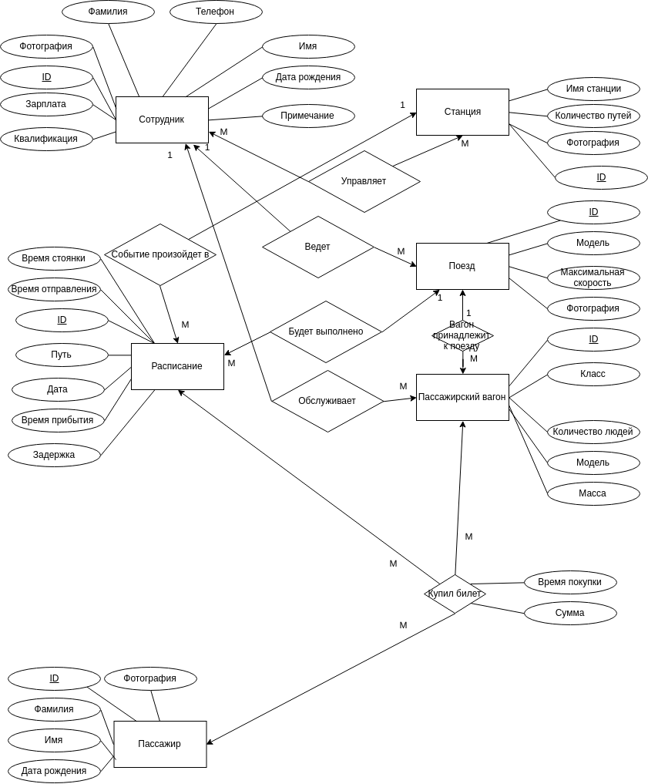

**Даталогическая схема БД**

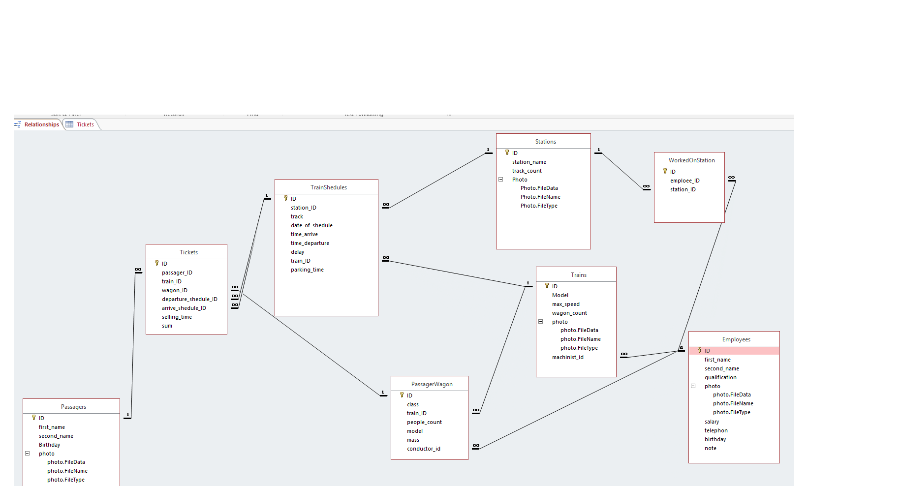

**Спецификационный вид датологической модели**

1. Атрибуты:
   1. Фотография. Привязанное поле.
   2. ID. Числовой целый.
   3. Фамилия. Короткий текст.
   4. Имя. Короткий текст.
   5. Дата рождения. Дата.
   6. Время покупки. Дата.
   7. Сумма. Денежный.
   8. ВремяСтоянки. Временной.
   9. ВремяОтправления. Временной.
   10. Путь. Числовой целый.
   11. Дата. Дата.
   12. ВремяПрибытия. Временной.
   13. Задержка. Временной.
   14. Класс. Короткий текст.
   15. КоличествоЛюдей. Числовой целый.
   16. Модель. Короткий текст.
   17. Масса. Числовой целый.
   18. МаксимальнаяСкорость. Числовой целый.
   19. КоличествоПутей. Числовой целый.
   20. ИмяСтанции. Числовой целый.
   21. Примечания. Короткий текст.
   22. Телефон. Короткий текст.
   23. Зарплата. Денежный.
   24. Квалификация. Числовой целый.
2. Сущности:
   1. Пассажир (ДатаРождения, Имя, Фамилия, ID, Фотография).
   2. Расписание (ВремяСтоянки, ВремяОтправления, Путь, Дата, ВремяПрибытия, Задержка, ID).
   3. ПассажирскийВагон ( ID, Масса, Модель, КоличествоЛюдей, Класс).
   4. Поезд (ID, Модель, МаксимальнаяСкорость, Фотография).
   5. Станция(ID, ИмяСтанции, КоличествоПутей, Фотография).
   6. Сотрудник(ID, Квалификация, Зарплата, Фотография, Фамилия, Телефон, Имя, ДатаРождения)
3. Связи
   1. Управляет (ID, Сотрудник.ID, Станция.ID) Тип М:М от Сотрудник к Станция
   2. Ведет (ID, Сотрудник.ID, Поезд.Машинист) Тип 1:М от Сотрудник к Поезд
   3. СобытиеПроизойдетВ (ID, Станция.ID, Расписание.Станция) Тип 1:М от Станция к Расписание
   4. БудетВыполнено (ID, Расписание.Поезд, Поезд.ID) Тип 1:М от Поезд к Расписание
   5. Обслуживает (ID, Сотрудник.ID, ПассажирскийВагон.Проводник) Тип 1:М от Сотрудник к Пассажирский вагон

6. Купил билет (ID, Пассажир.ID, Расписание.ID, ПассажирскийВагон.ID, Сумма, ВремяПродажи) Тип М:М Пассажир, Расписание, ПассажирскийВагон

**Описание таблиц**

1. Employees: таблица предоставляет информацию об сотрудниках железной дороги, их фамилию, имя, отчество, телефон, зарплату, квалификацию

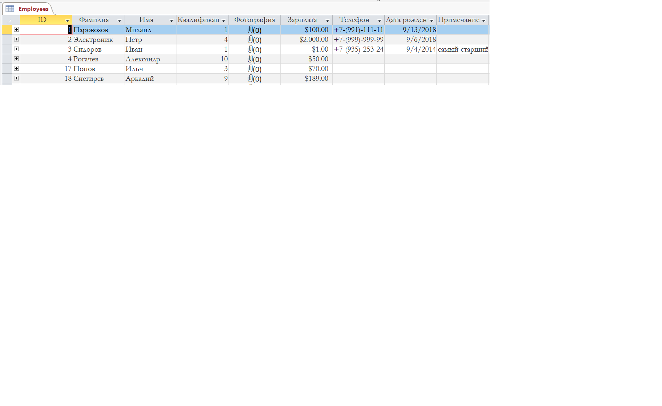

1. 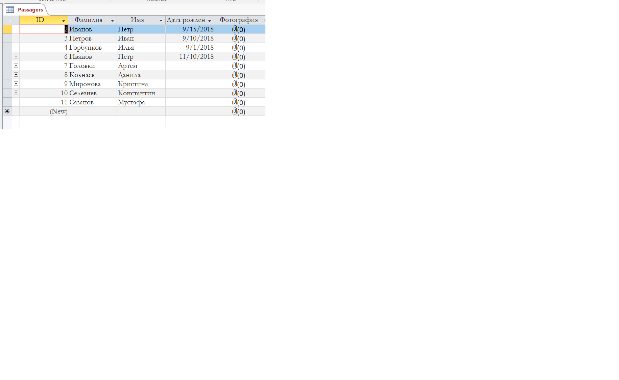Passagers: предоставляет личные данные пассажиров (пользователей железной дороги)
2. 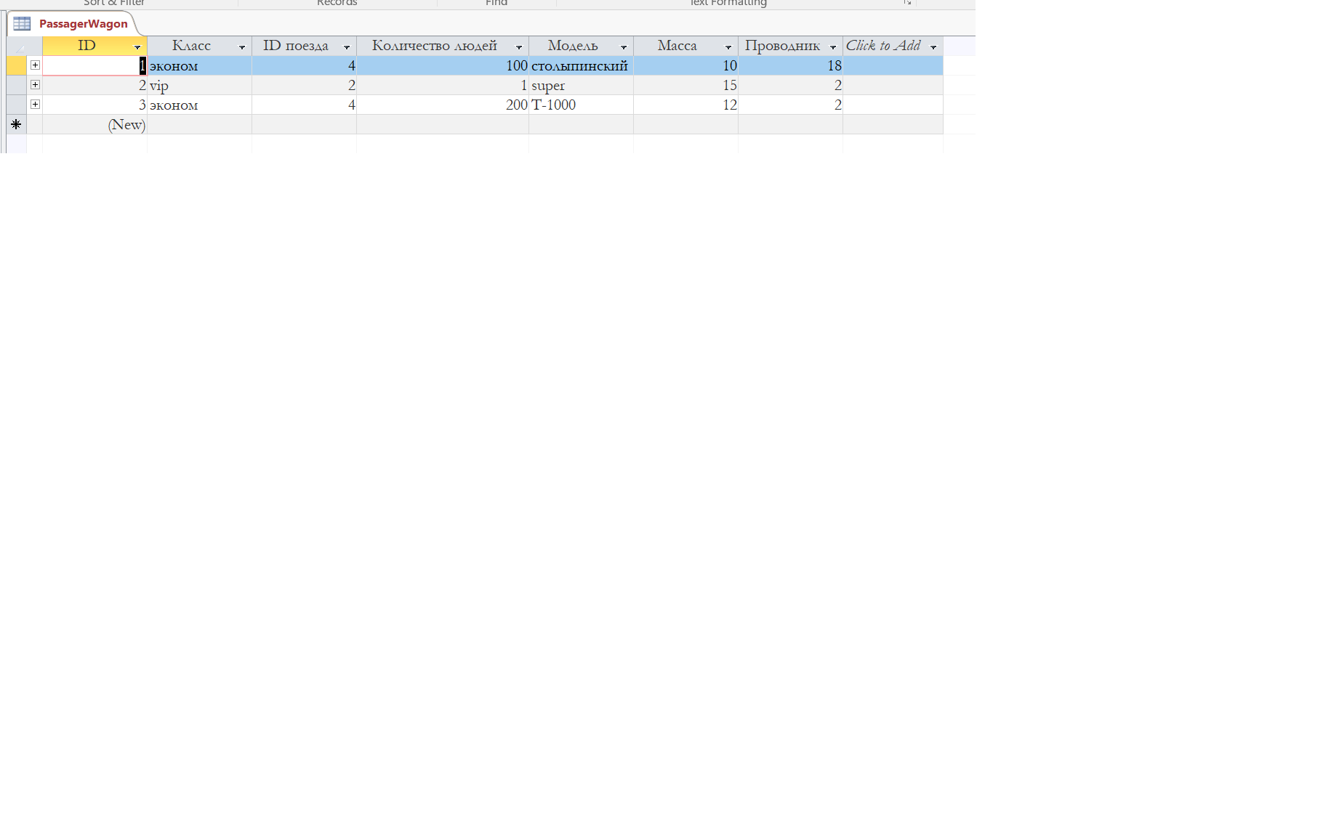PassagerWagon: в этой таблице хранится информация об пассажирских вагонах
3. 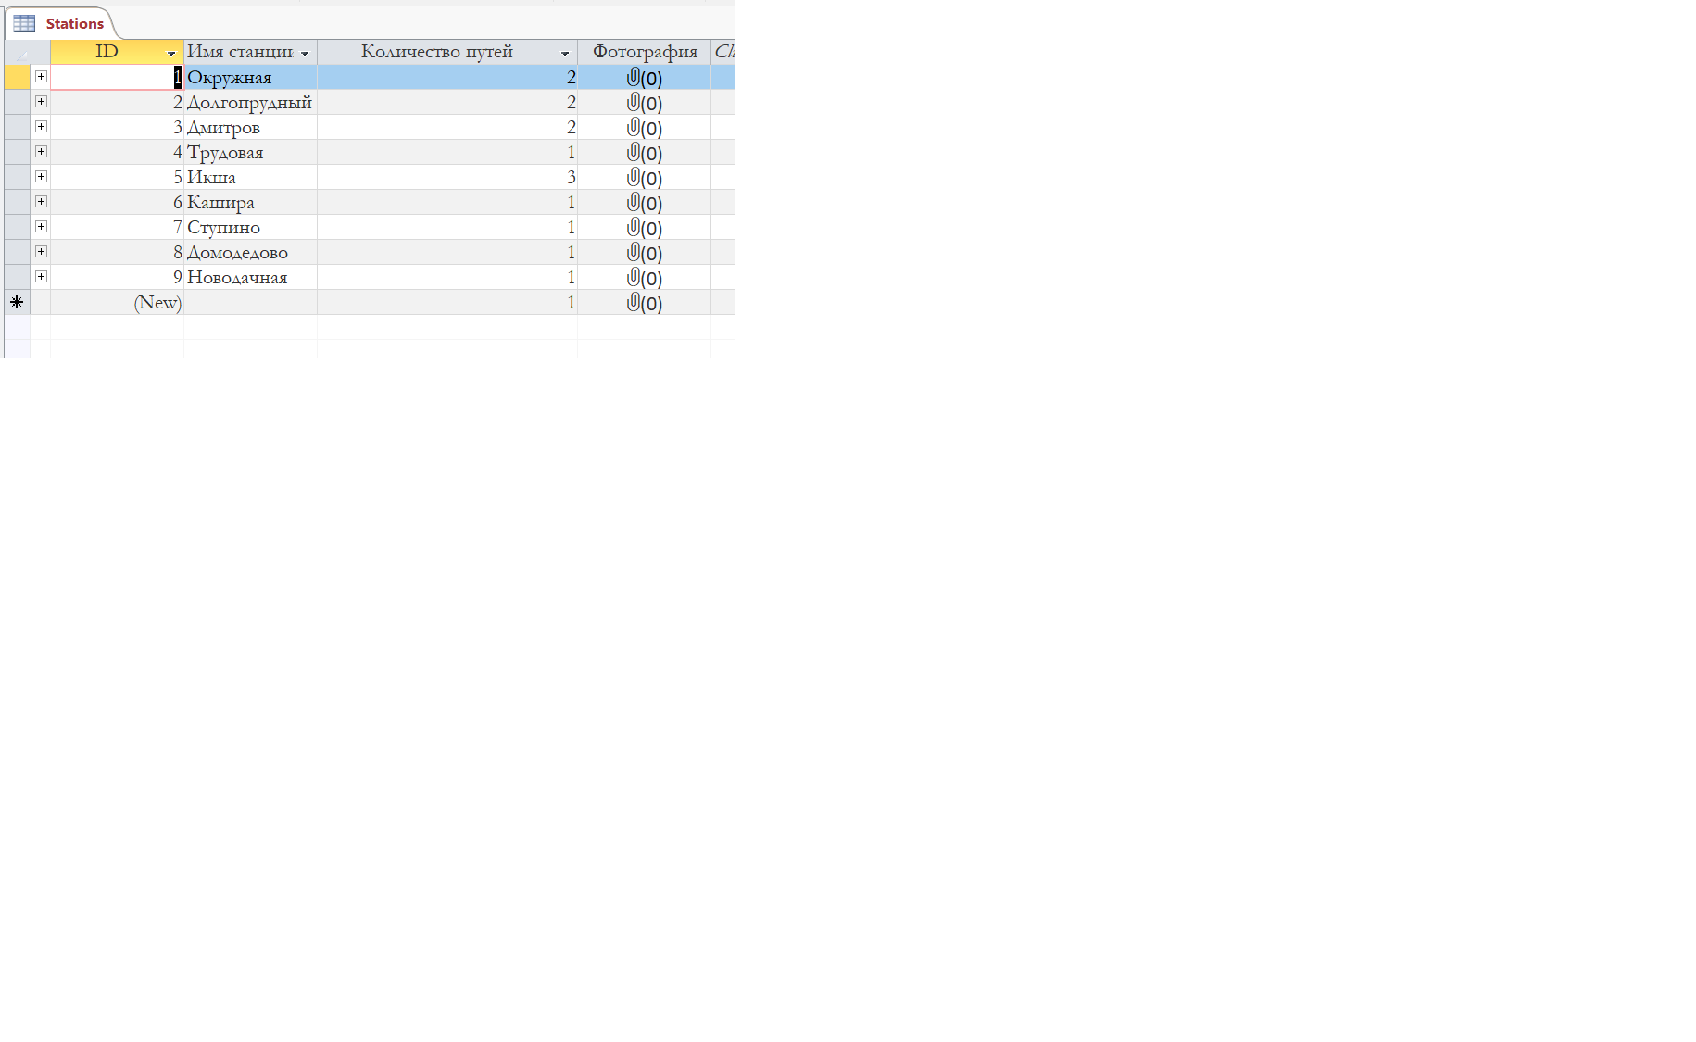Stations: станции, которыми располагает железная дорога

5. Tickets: билеты, в которых указано, кому они принадлежат, сколько стоят, время продажи, время и место отправления, время и место прибытия.

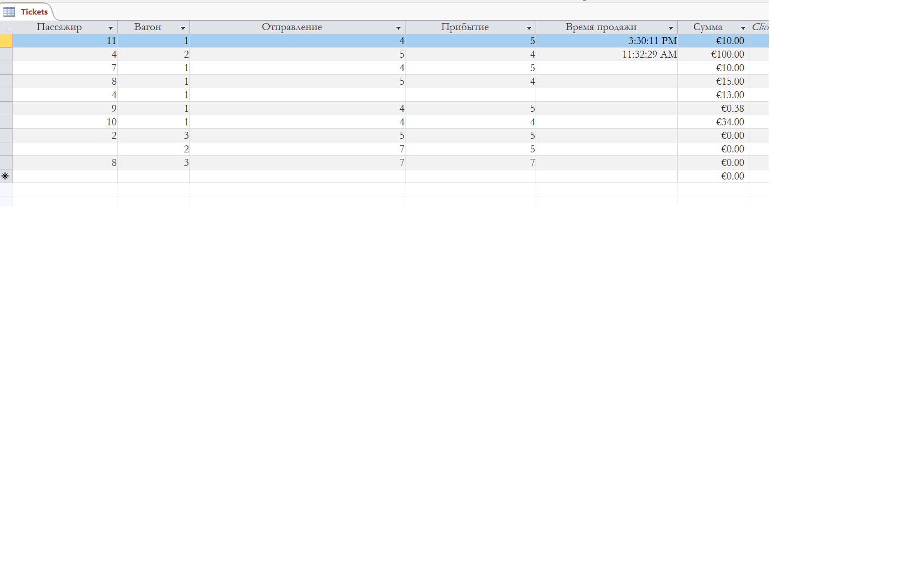

6. Trains: поезда, данная таблица предоставляет информацию об поездах, обслуживающих железную дорогу

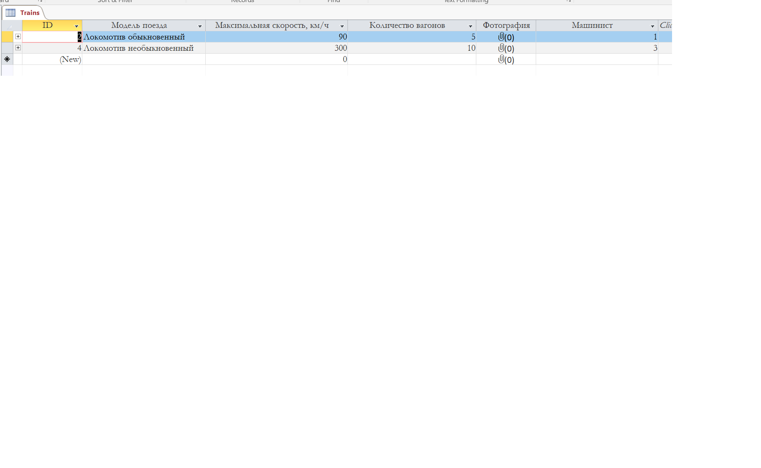7. TrainShedule: расписание поездов, одна запись в расписании содержит в себе информацию о том, какой поезд должен прибыть на определенную станцию, на какой путь в какое время, и когда поезд должен с нее отбыть

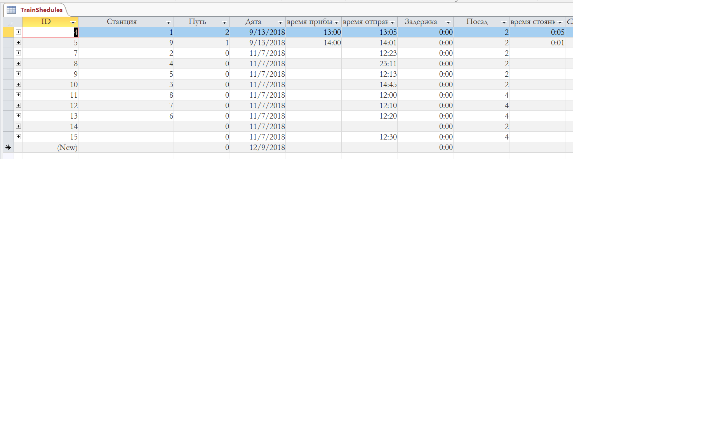

8.WorkedOnStation: данная таблица помогает реализовать связь М:М между станциями и их сотрудниками

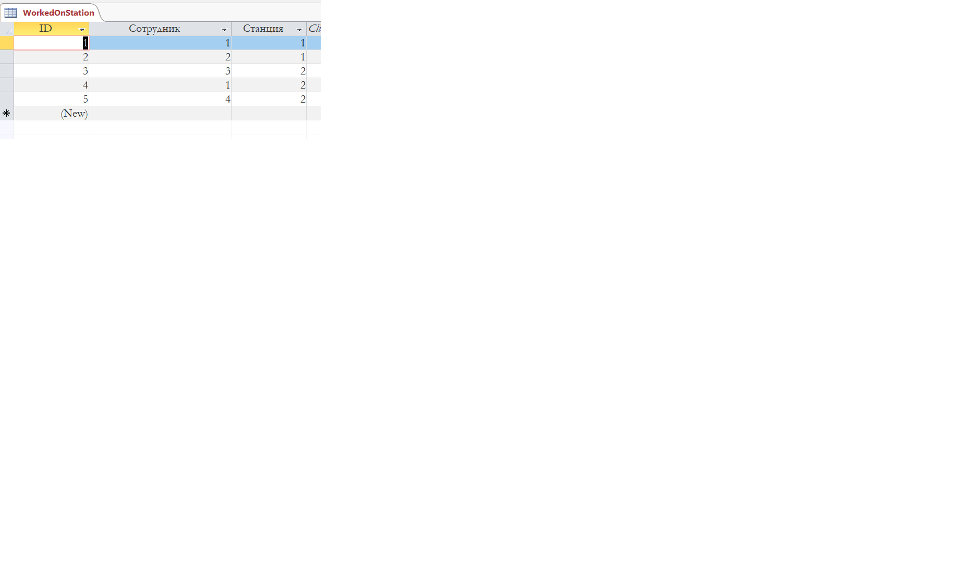**Принтскрины с пояснениями**

1. Форма авторизации

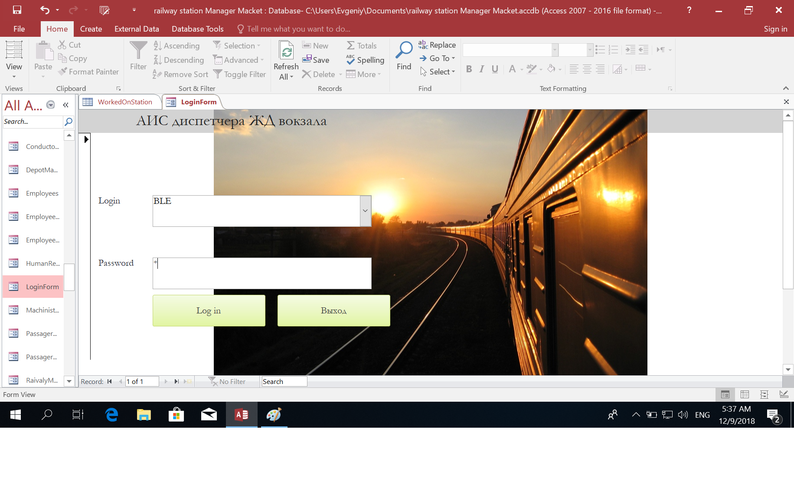В данной форме пользователь вводит свой логин и пароль (который выдается администратором базы данных). Далее в зависимости от того, к какой группе пользователей принадлежит пользователь, он попадает в форму своей группы.

Всего в АИС диспетчера железнодорожного вокзала выделено 6 групп пользователей:

* Диспетчер железной дороги
* Диспетчер станции
* Продавец билетов
* Диспетчер депо
* Администратор базы данных
* Работник службы кадров

2. Форма добавления новых пользователей

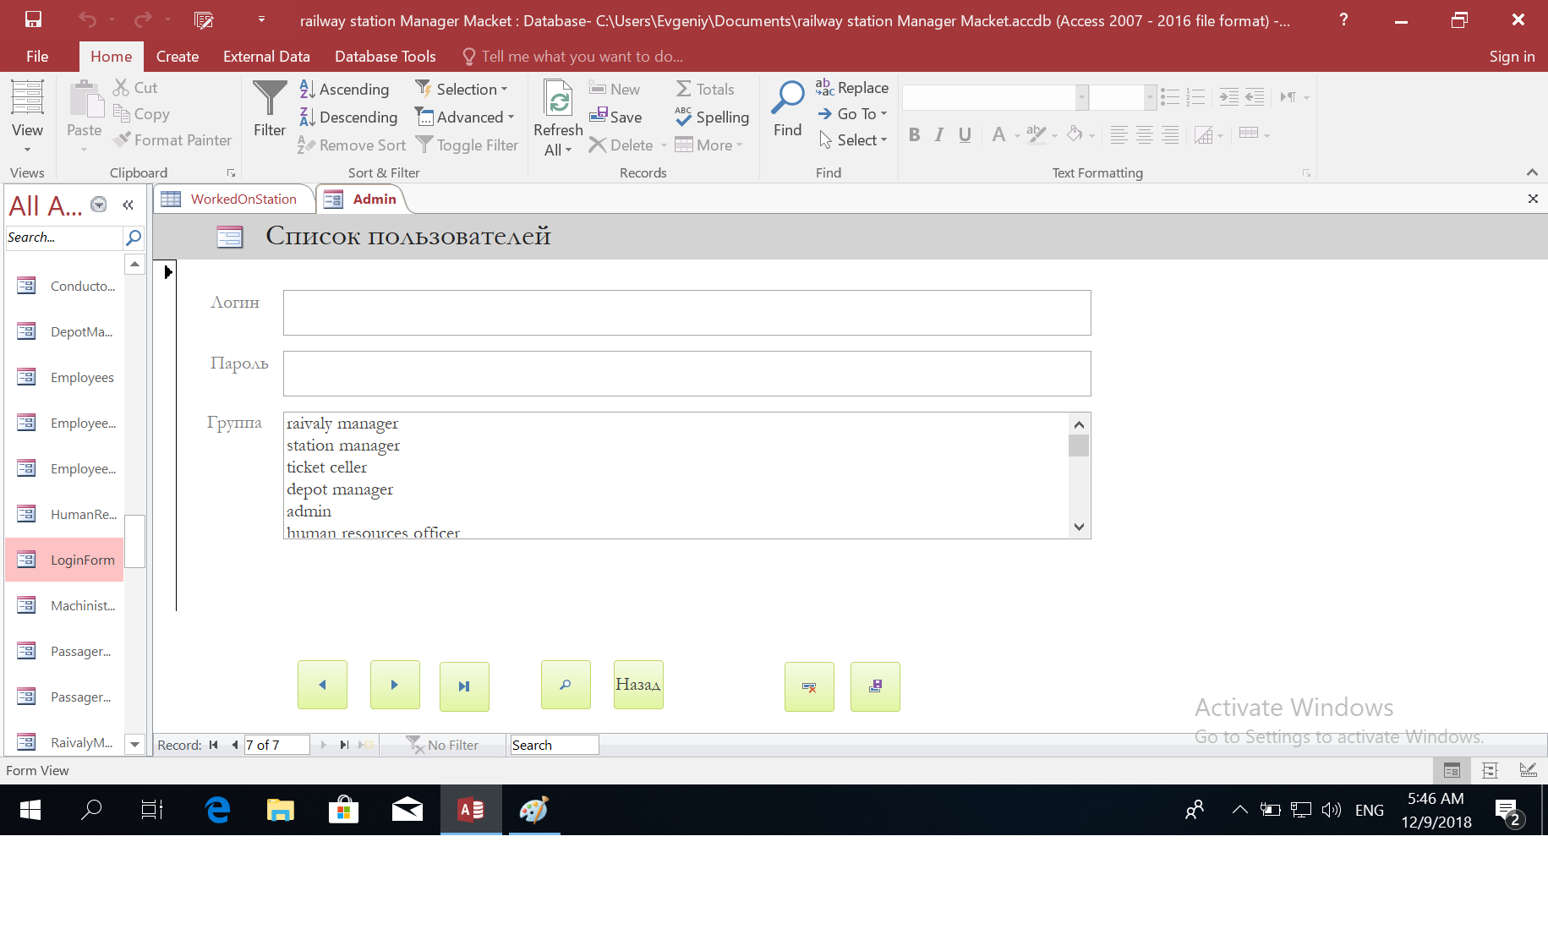В данную форму попадает админ после прохождения авторизации. Здесь он может добавить новых пользователей базы данных или редактировать старых. Чтобы избежать ошибок при вводе названия группы, используется выпадающий список.

3.Меню менеджера депо

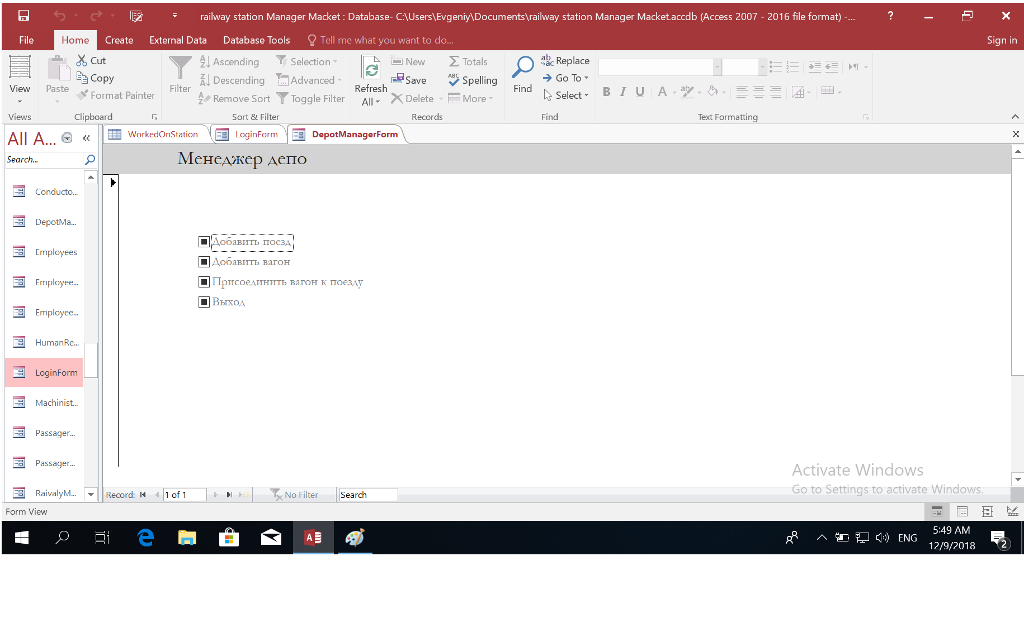В нем можно перейти в формы добавления поезда, добавления вагона, формирования состава, или выйти в форму авторизации.

4.Форма добавления (изменения) поезда

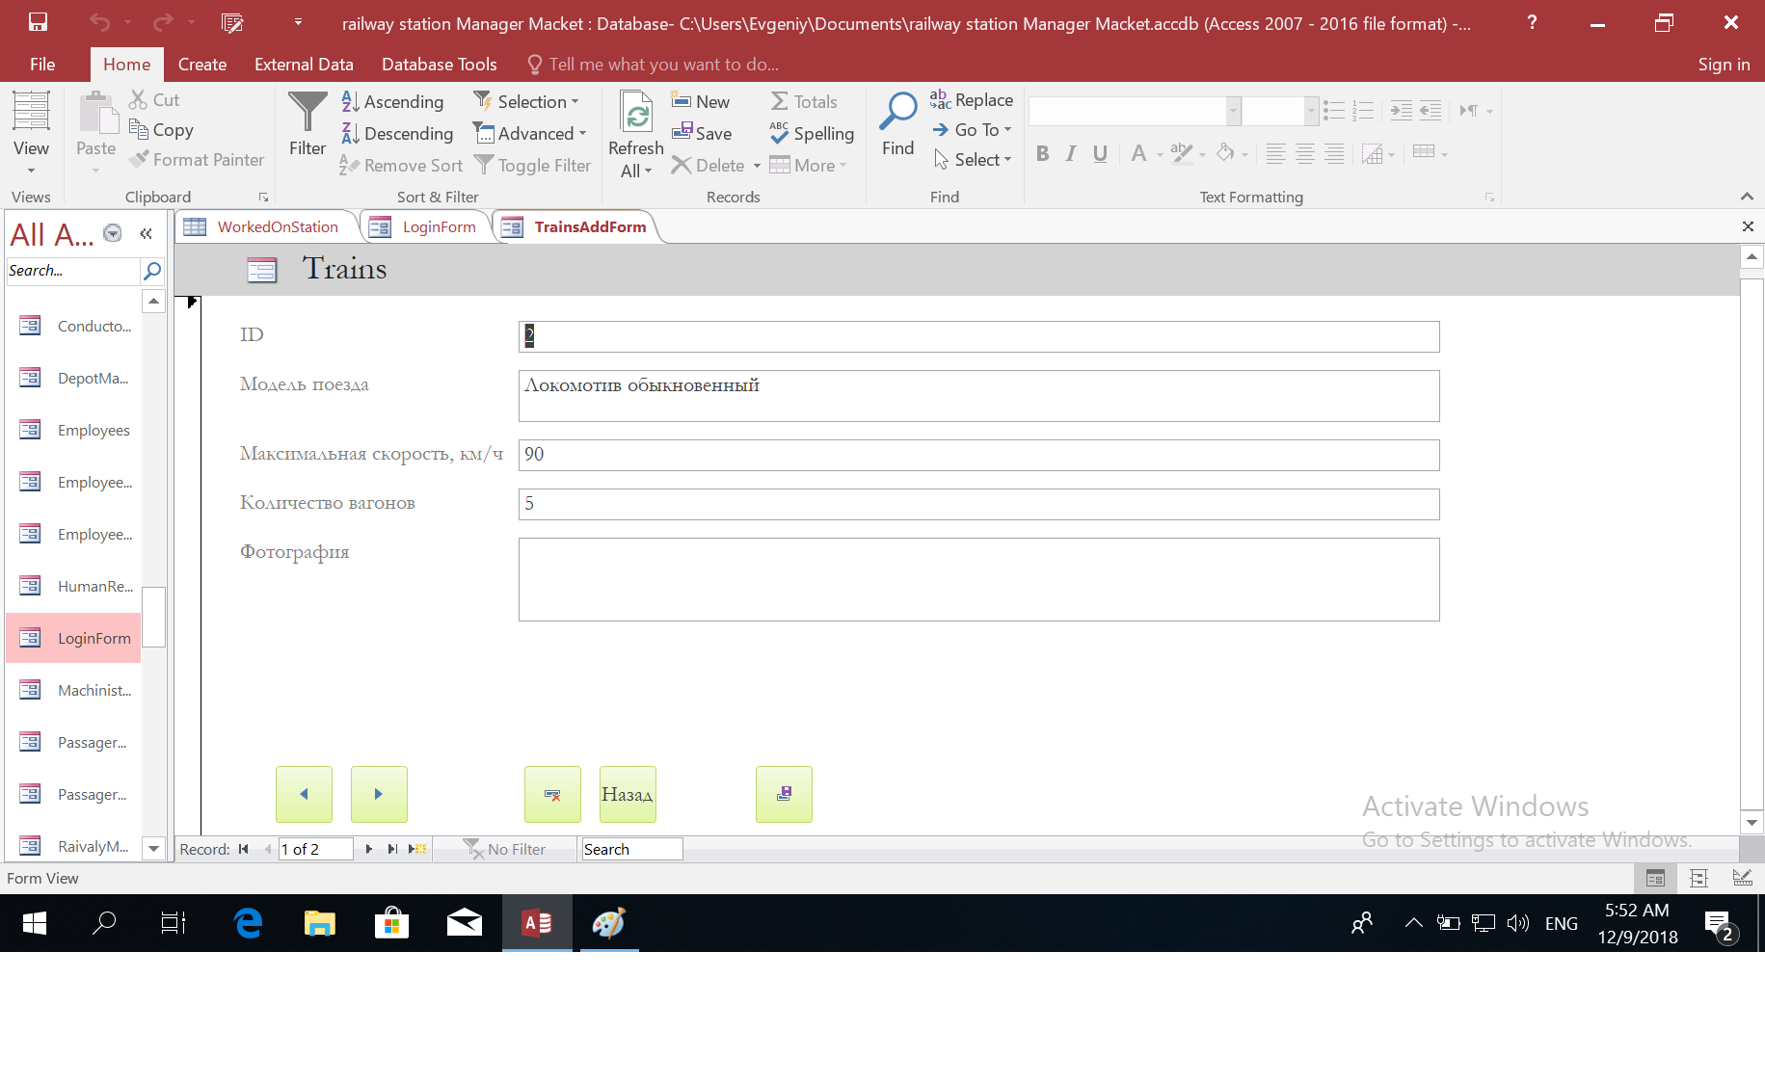В данной форме диспетчер депо может добавить или изменить поезд: его модель, технические характеристики.

Нажатие кнопки «назад» обеспечивает переход в меню диспетчера депо.

5. Форма добавления (изменения) вагонов

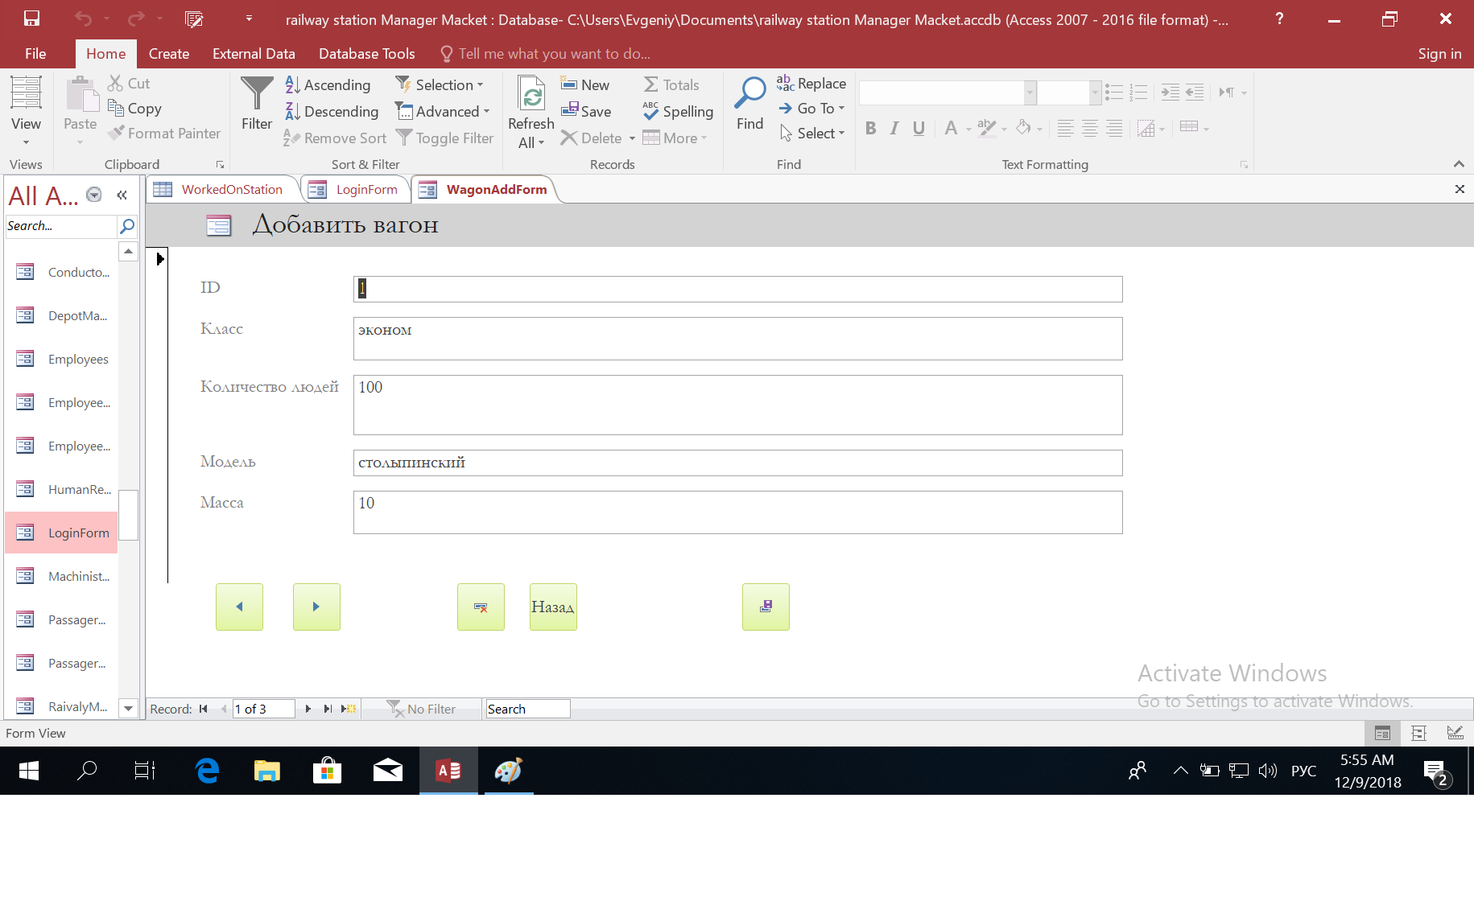В этой форме диспетчер депо может добавлять новые вагоны или изменять технические характеристики старых.

6. Форма присоединения вагонов к поезду

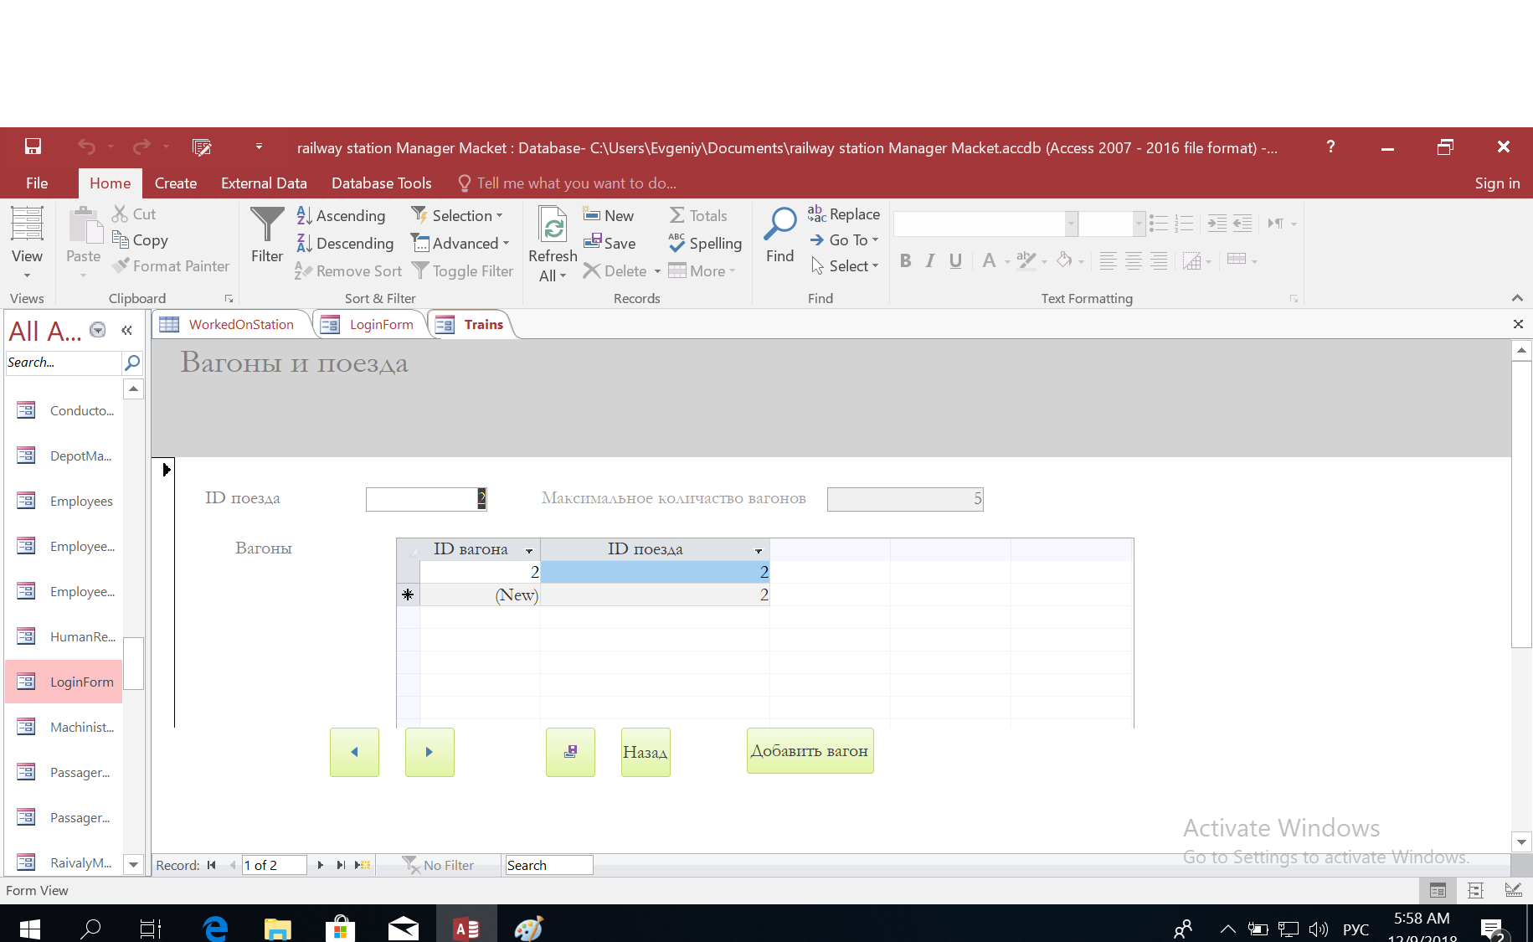

В этой форме диспетчер депо формирует составы из вагонов и поездов. На нем видно максимальное количество вагонов, которые можно присоединить к поезду.

7. Меню сотрудника отдела кадров

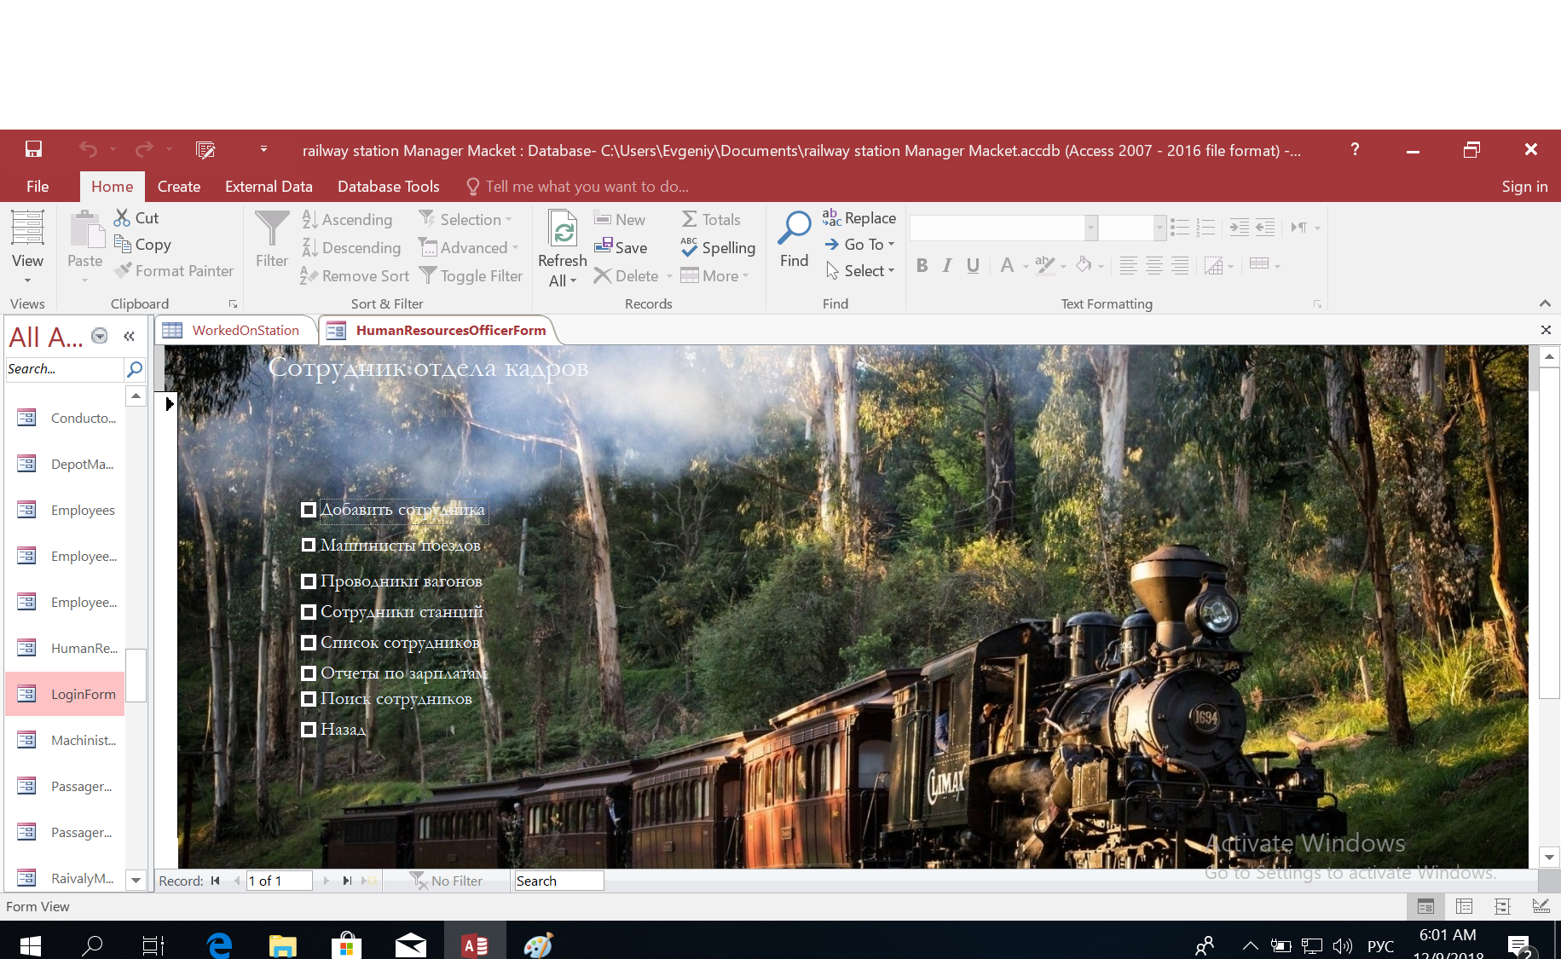

8.Форма добавления сотрудника

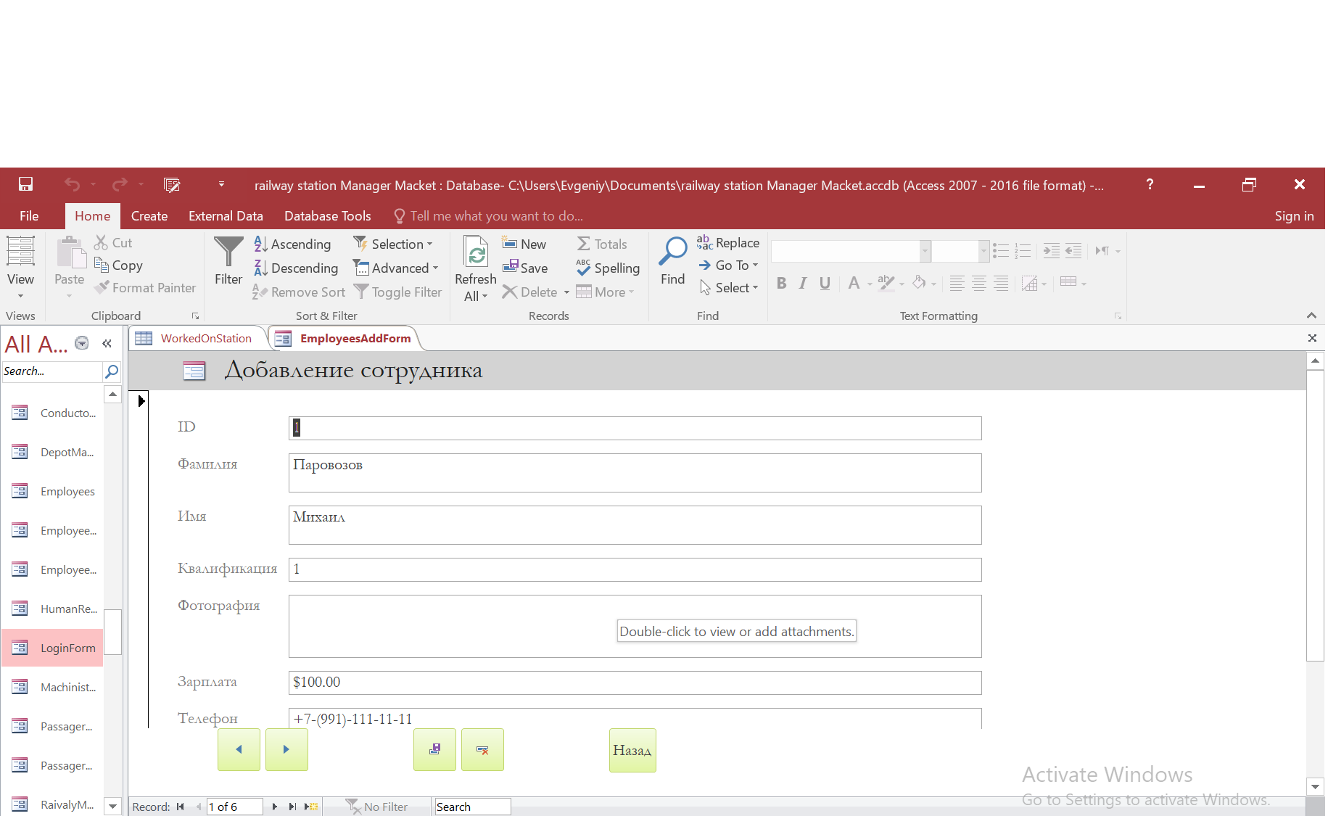

Нажатие кнопки «назад» в этом случае возвращает в меню сотрудника отдела кадров.

9. Форма выбора машиниста поездам

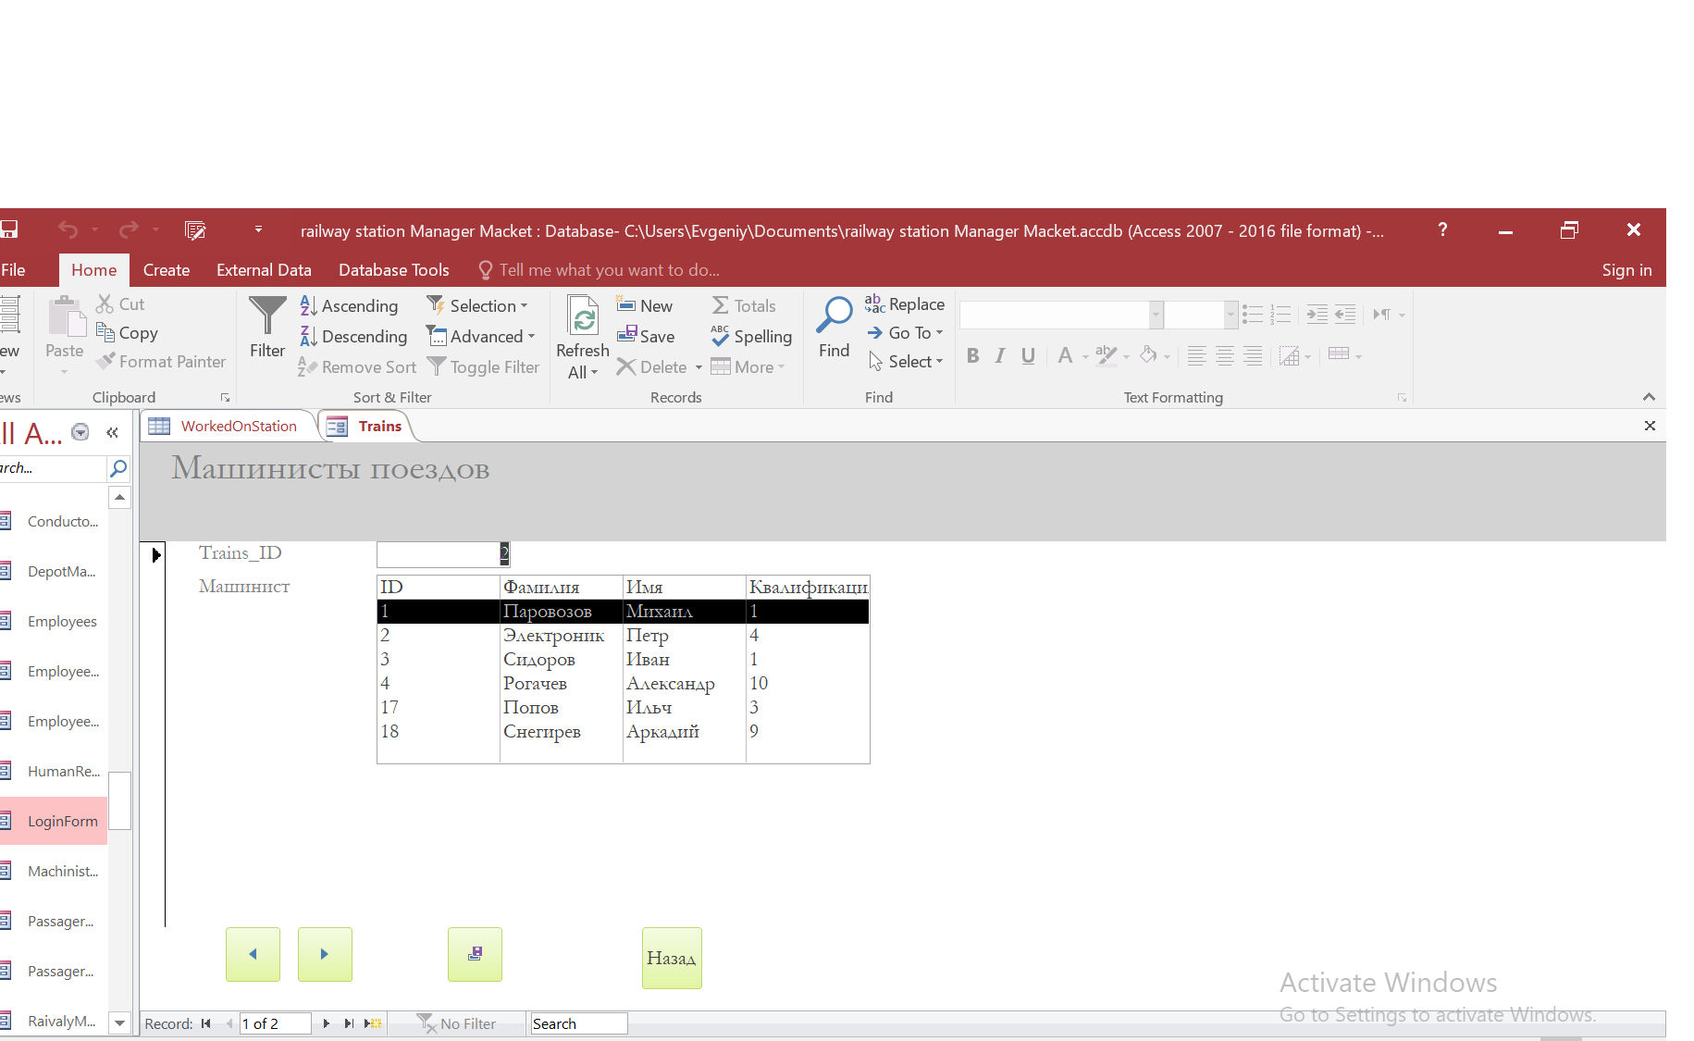

10. Форма выбора проводника в вагоне

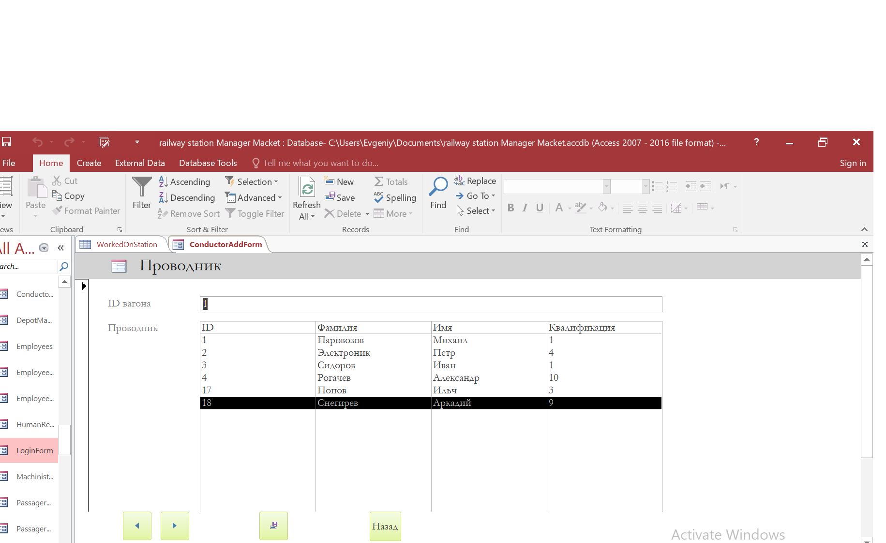

11. Форма выбора сотрудников станций

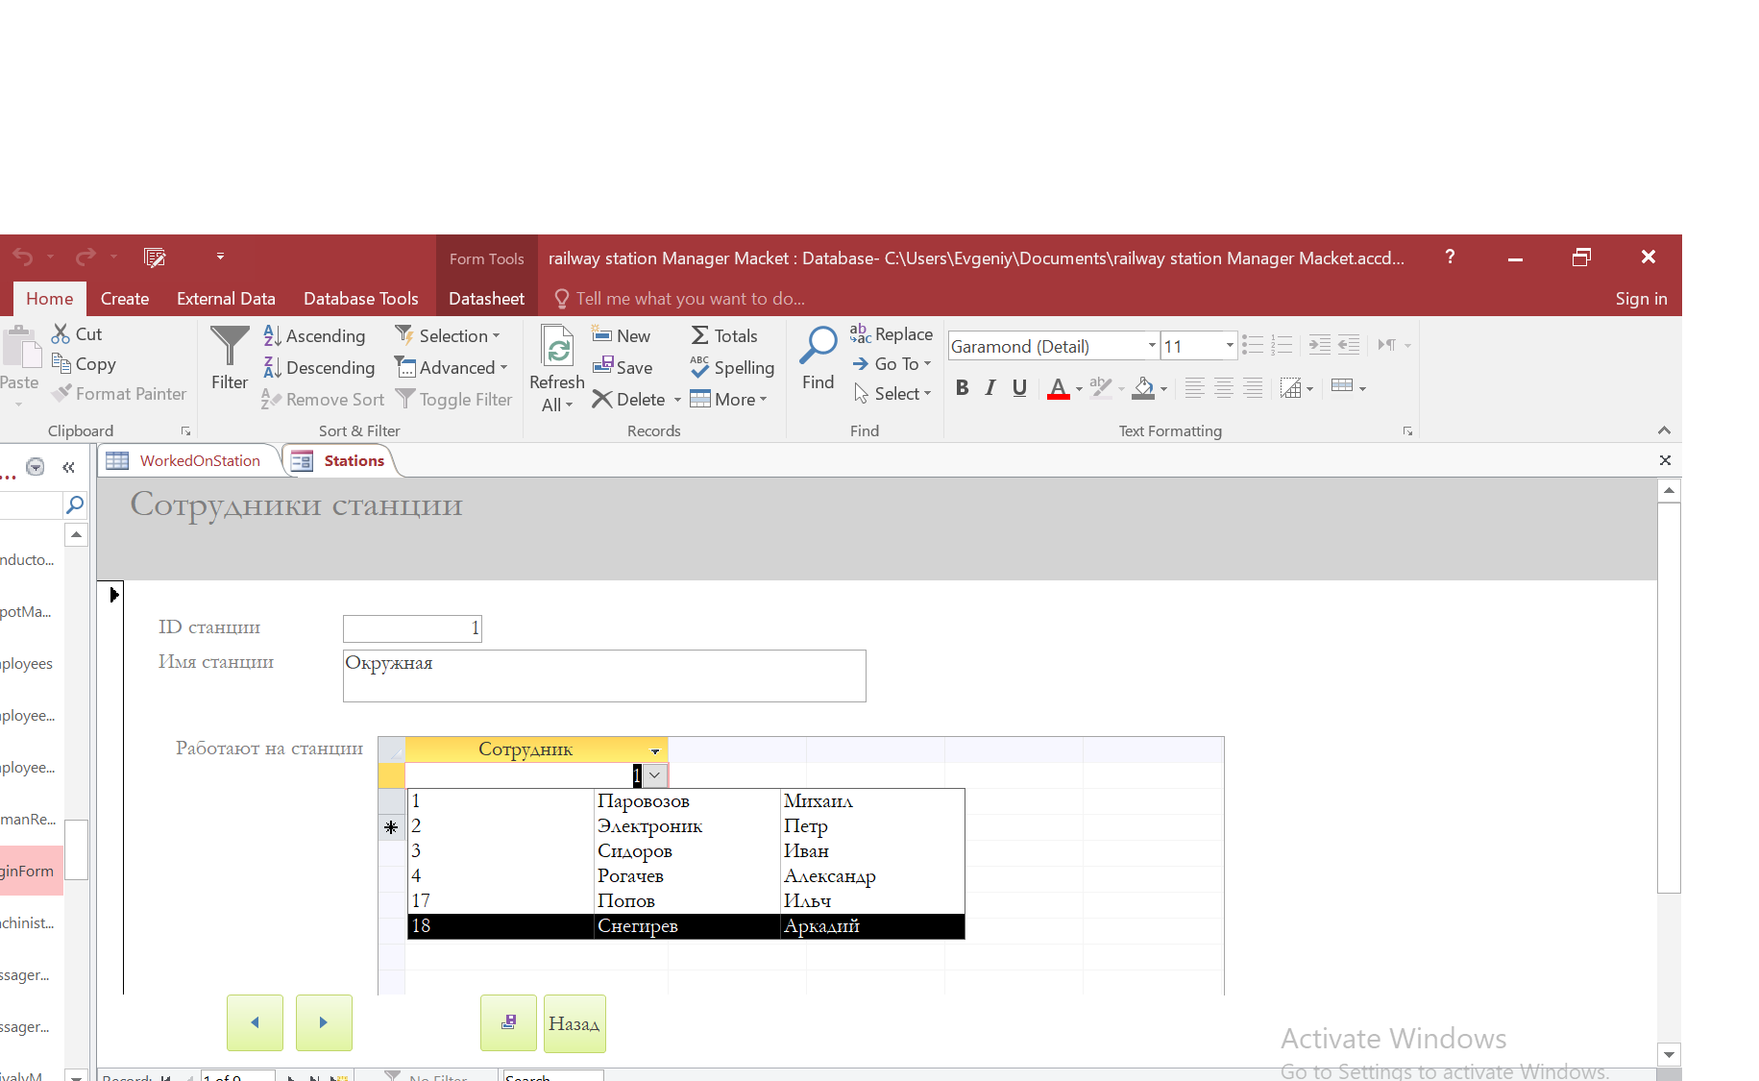

12. Отчет Список сотрудников

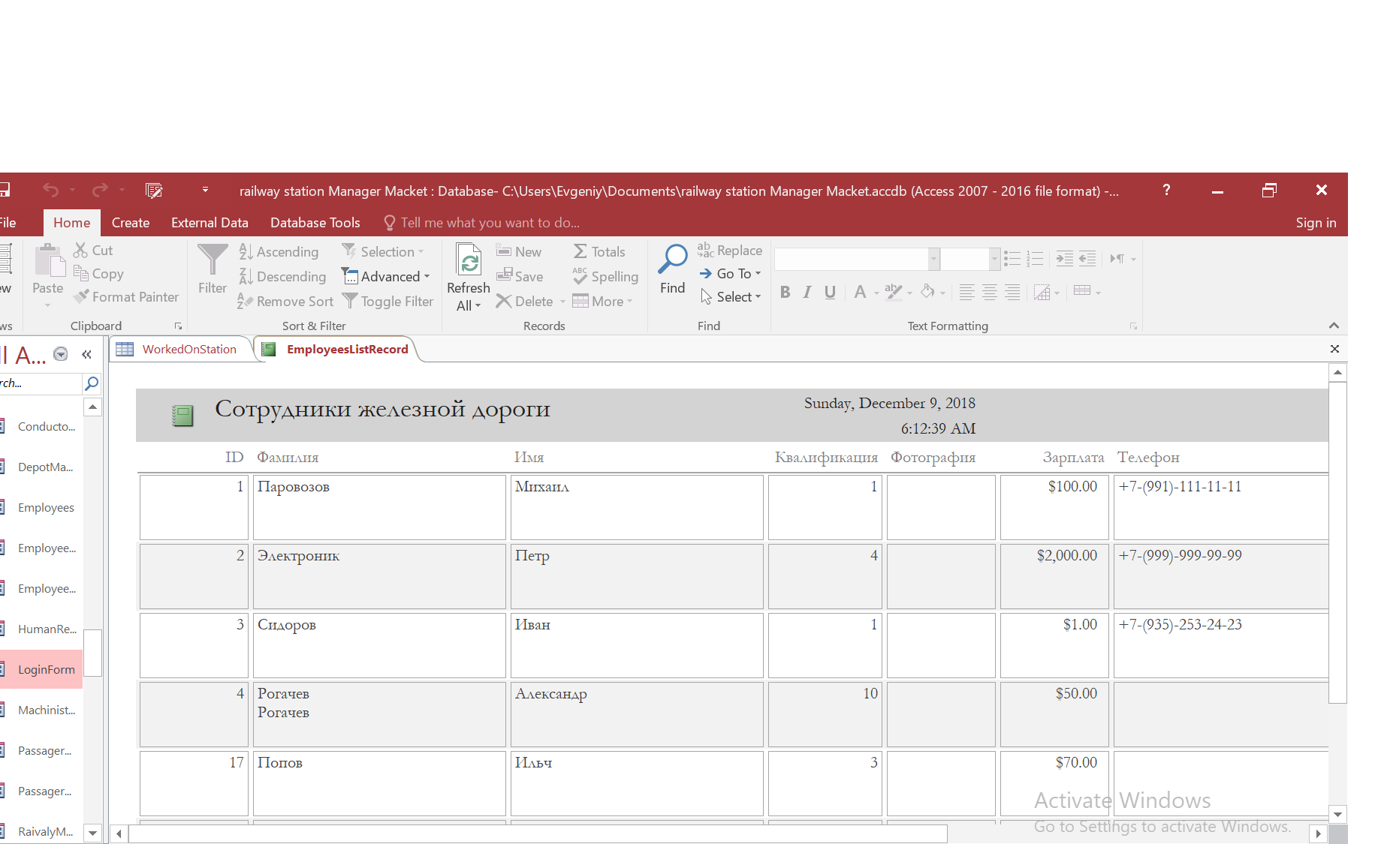На отчете присутствует кнопка «Печать» позволяющая распечатать список.

13.Отчет по общей информации об зарплатах

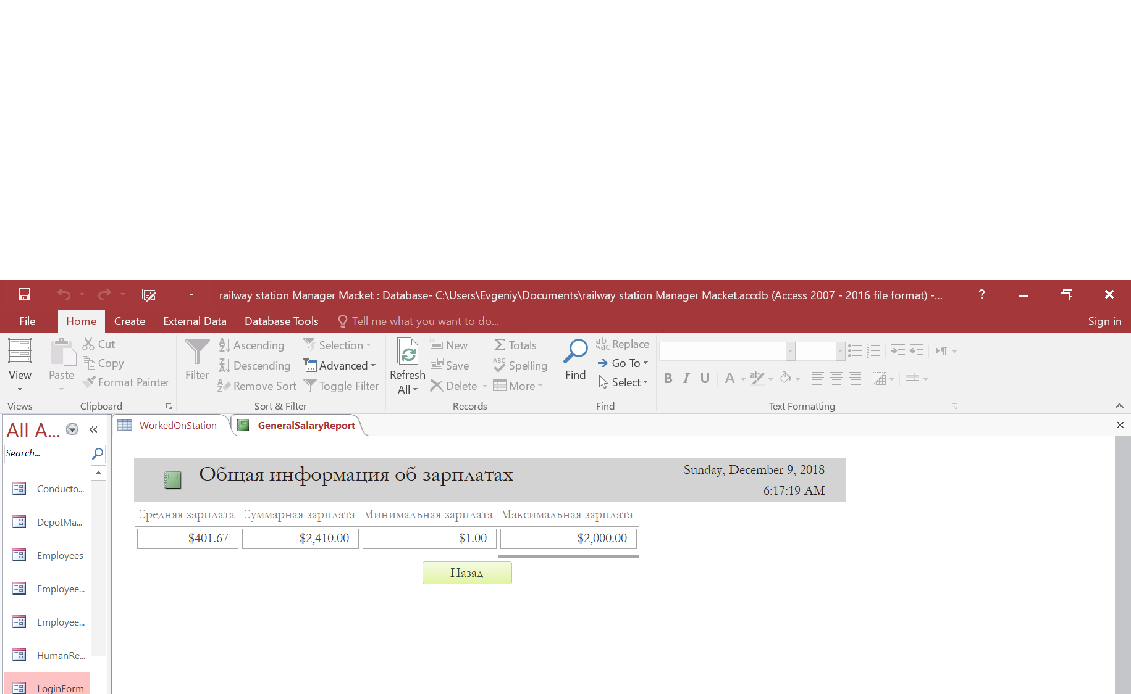

14. Отчет по средним зарплатам по квалификациям

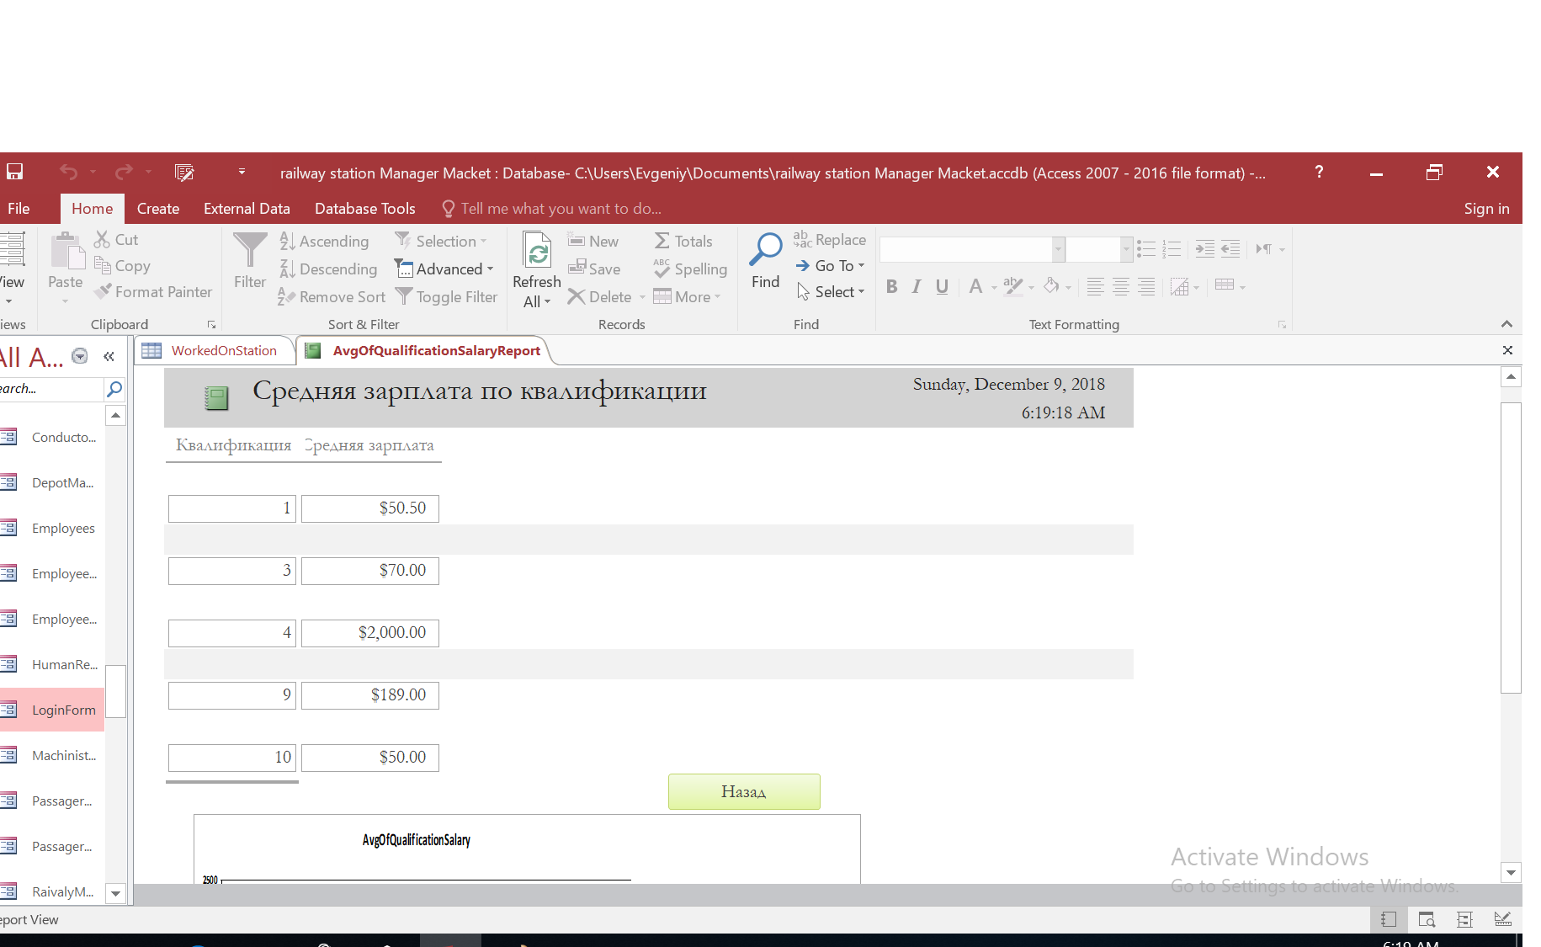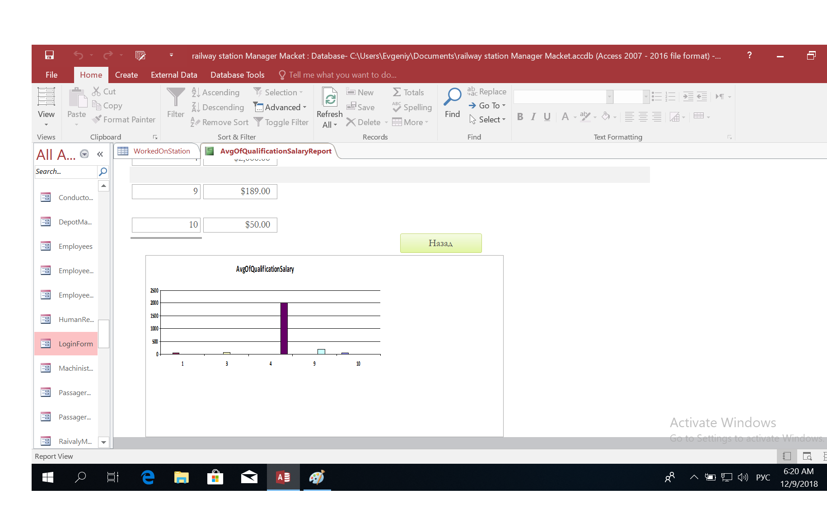

15. Форма поиска сотрудников по фамилии

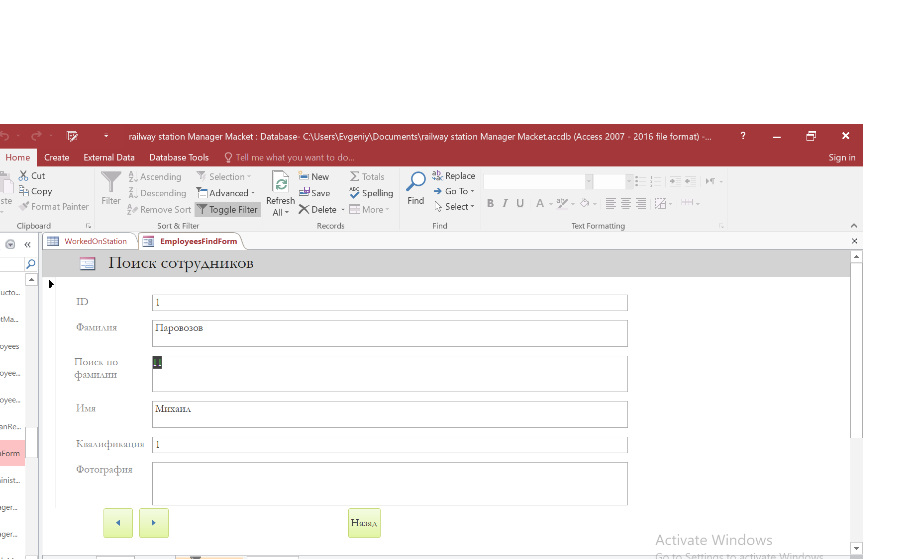

Данная форма реализует механизм добавления поиска информации к форме.

16. Меню диспетчера железной дороги

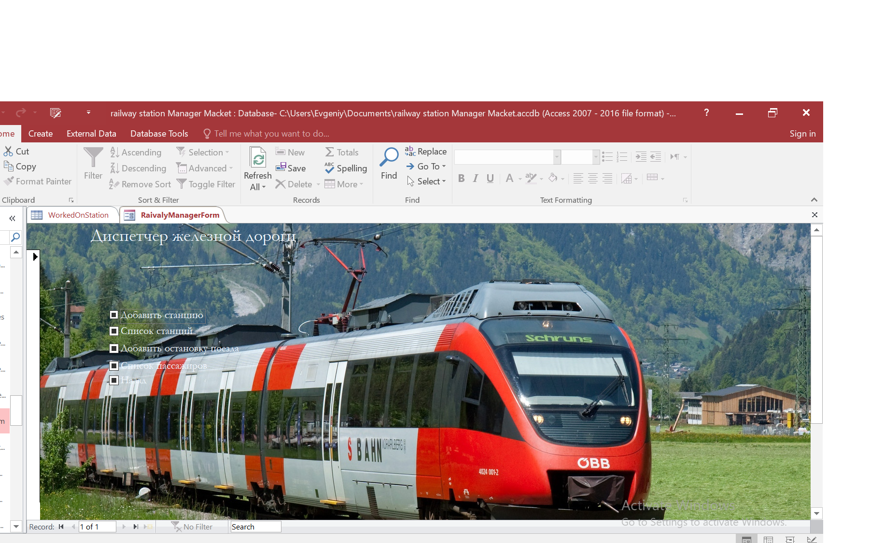

17. Форма добавления (изменения) станций

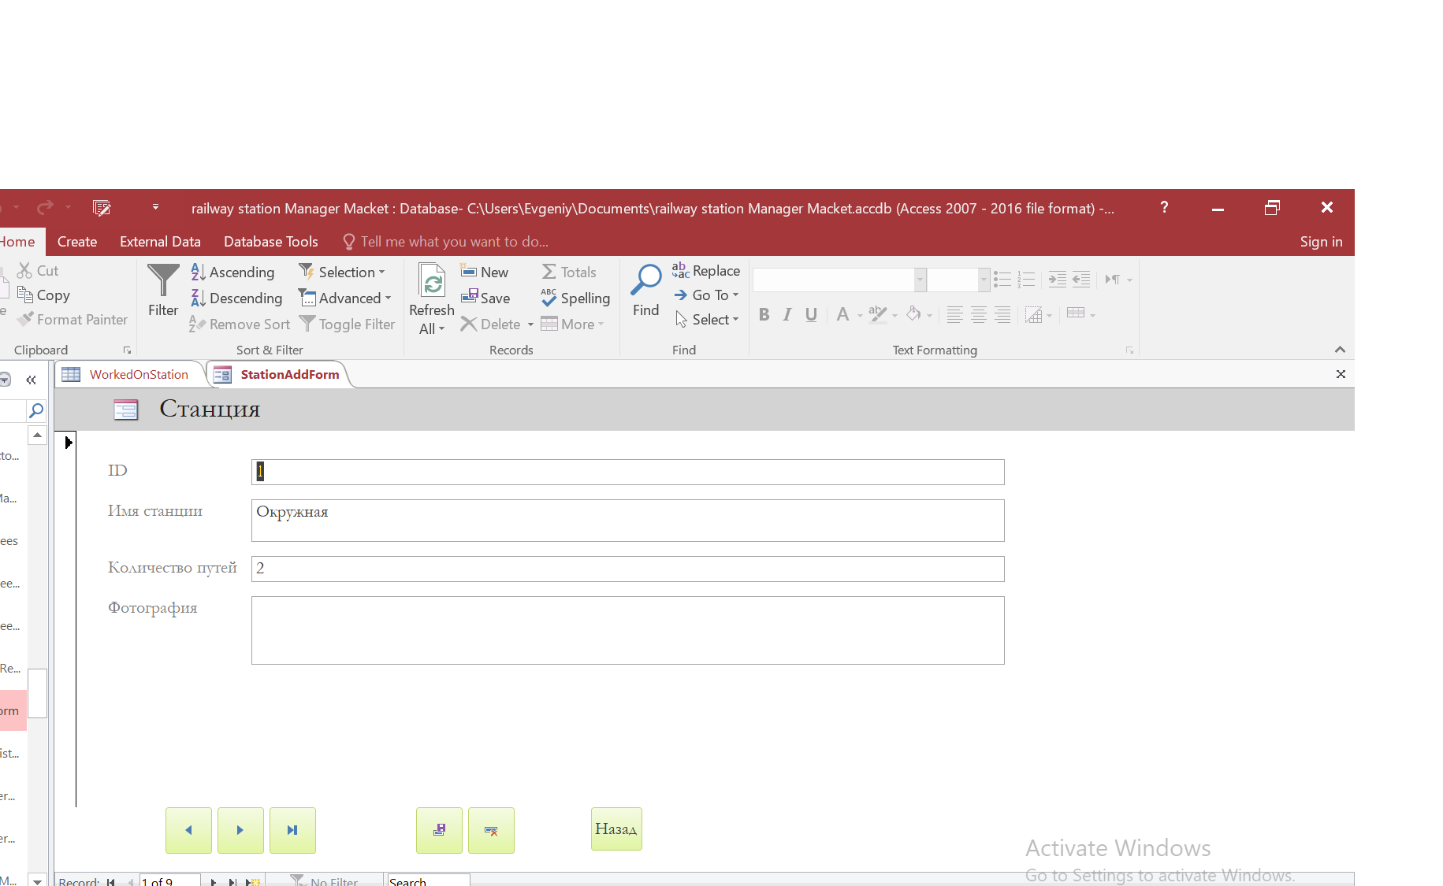В данной форме при нажатии кнопки «назад» осуществляется переход в меню диспетчера железной дороги.

18. Отчет Список станций железной дороги

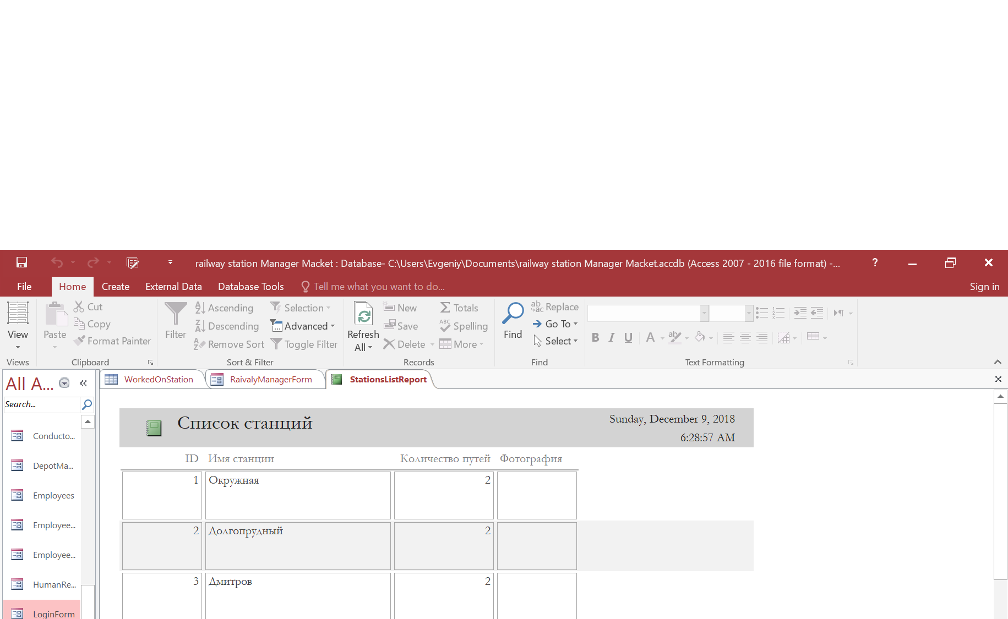

19. Форма добавления остановки поездам



20. Отчет «Полный список пассажиров»

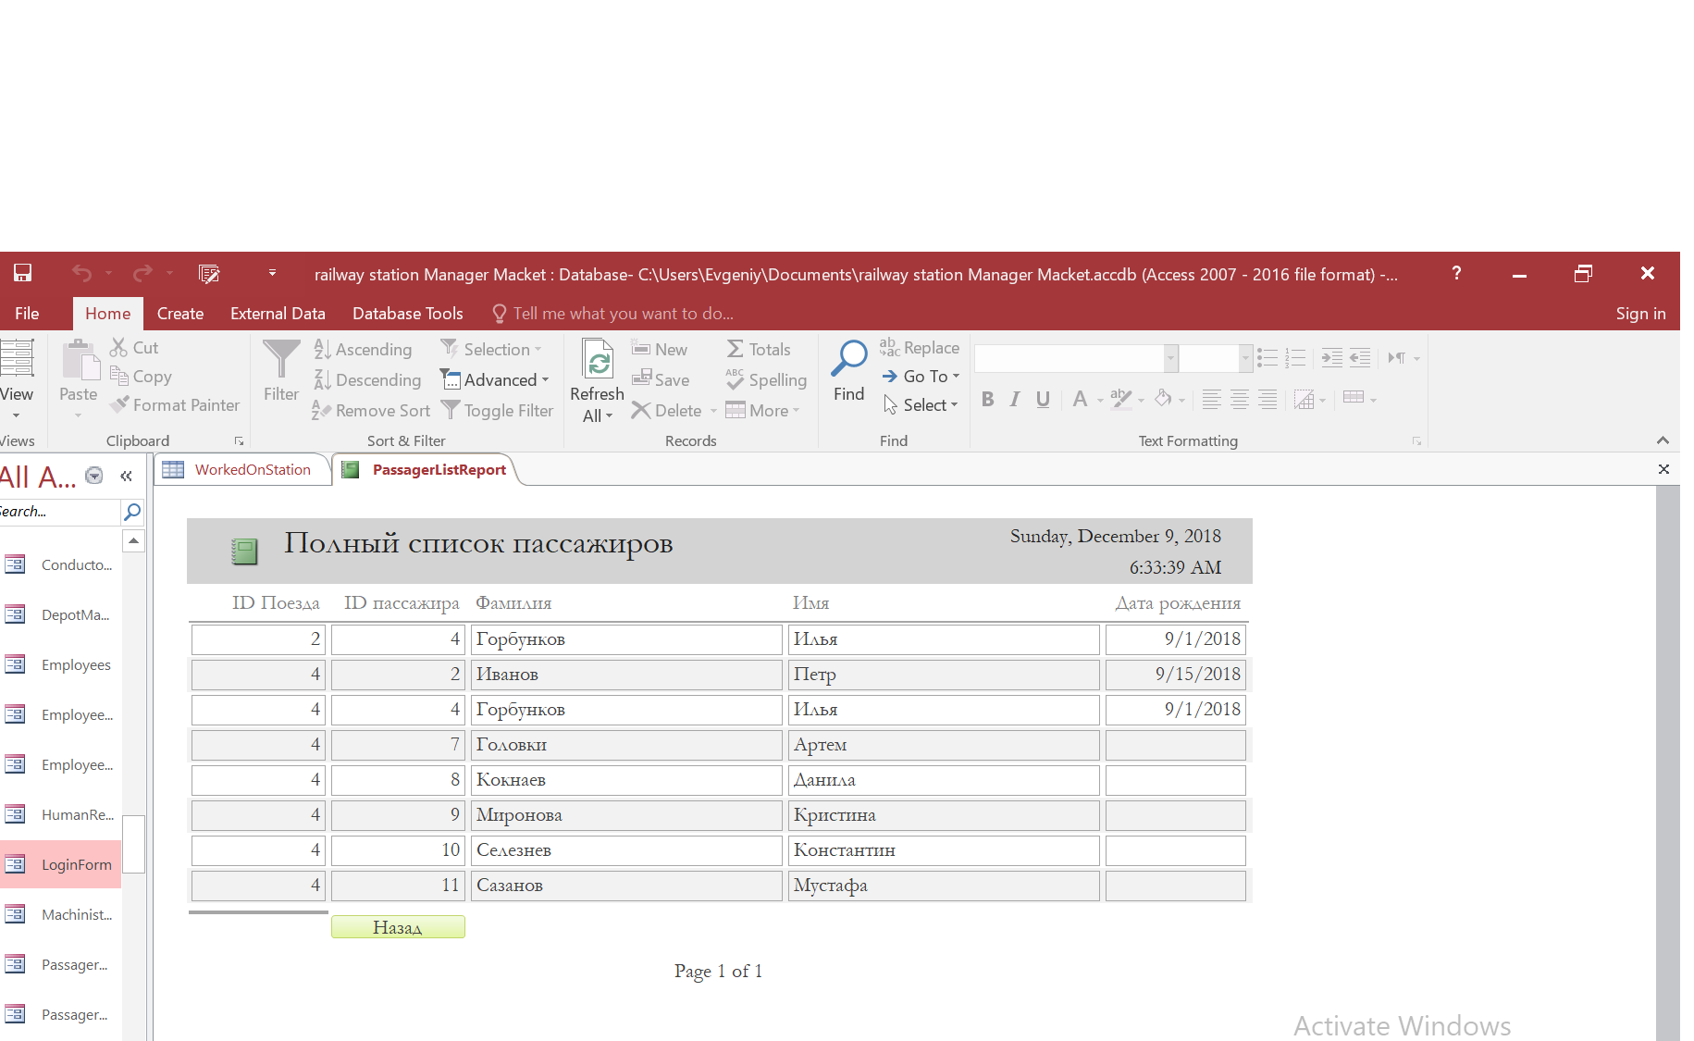

21. Форма диспетчера железнодорожной станции

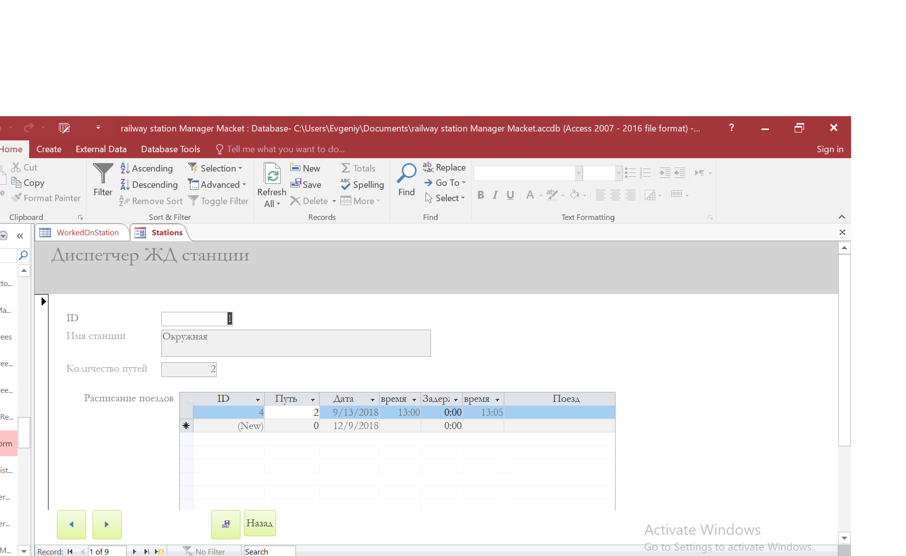Диспетчер железнодорожной станции назначает путь, на который прибудет поезд и вносит задержку, если таковая присутствует.

Нажатие кнопки «Назад» обеспечивает переход от данной формы к форме авторизации.

22. Меню продавца билетов

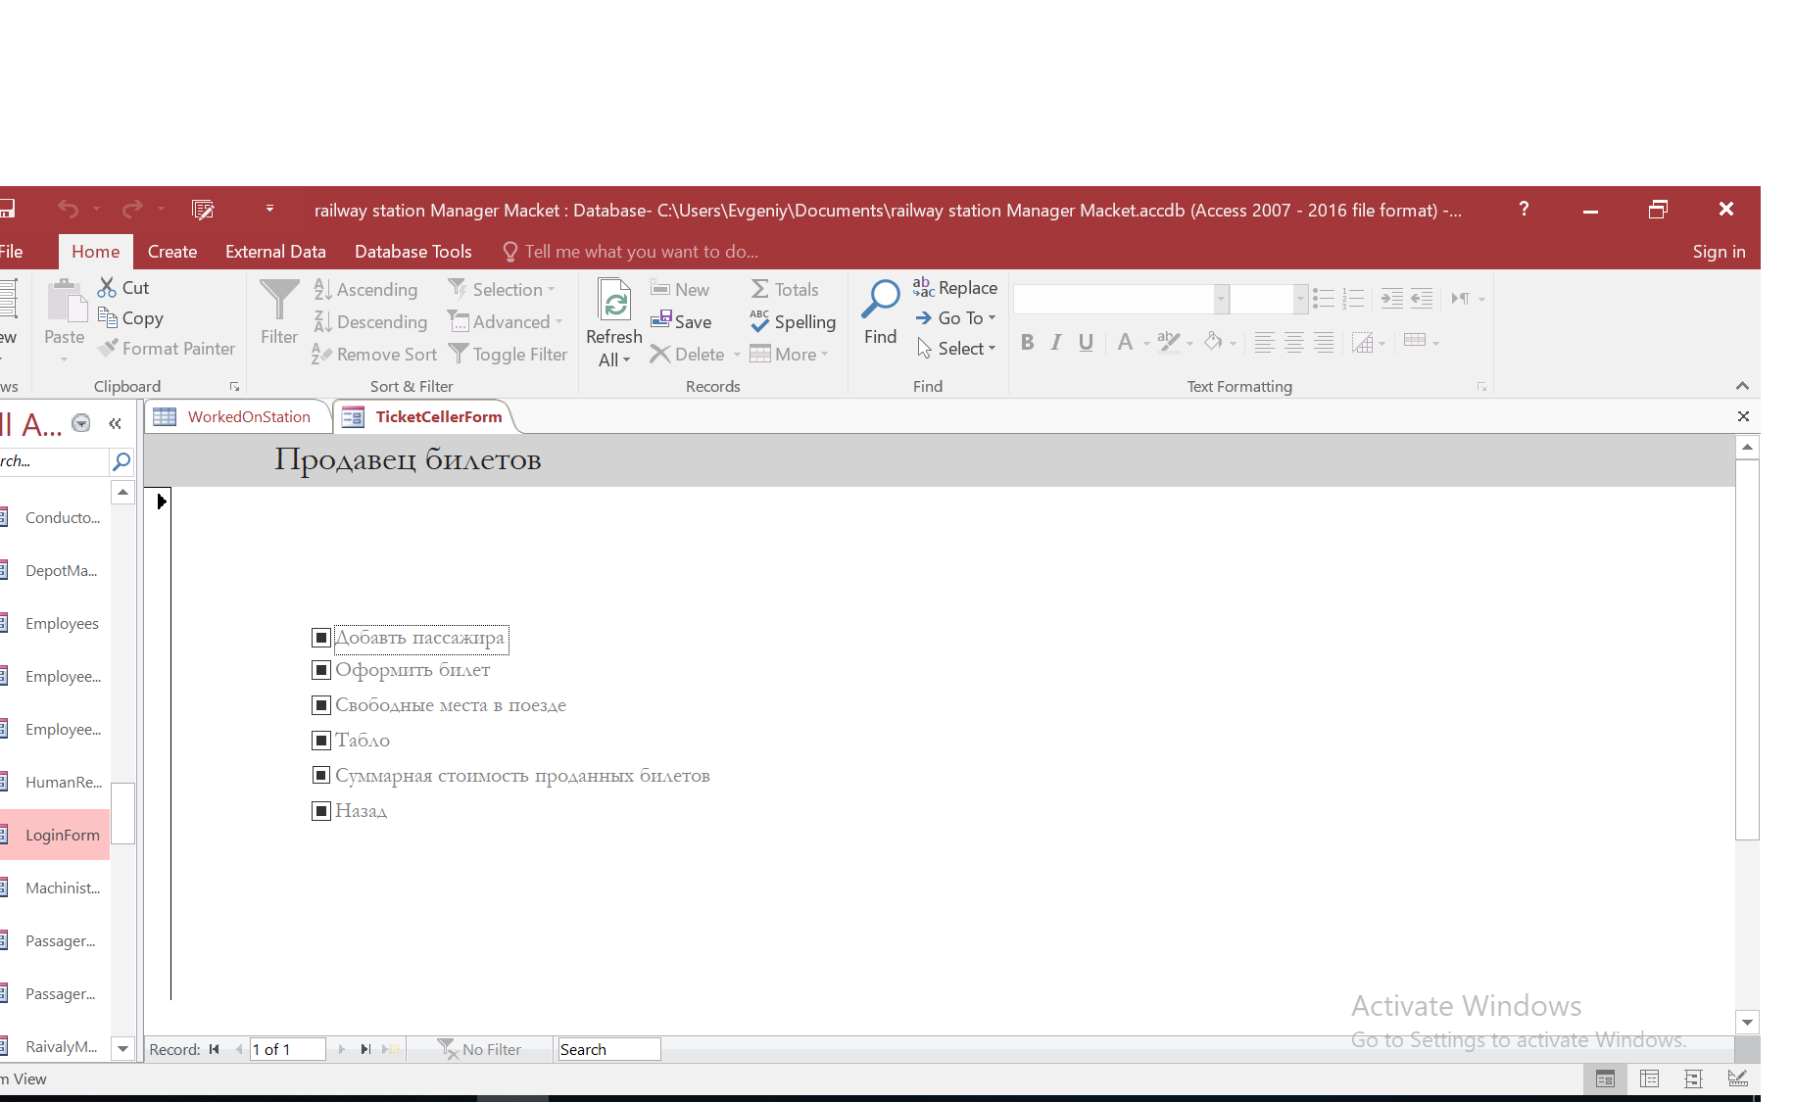

21. Форма добавления пассажира

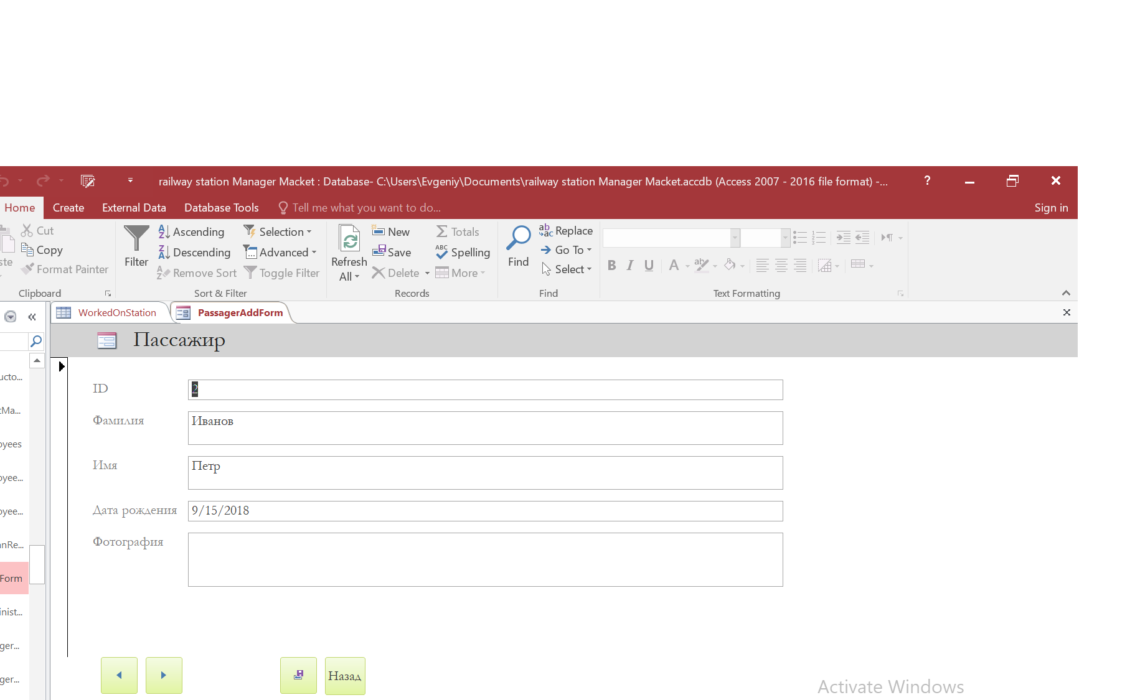

22. Форма оформления билета

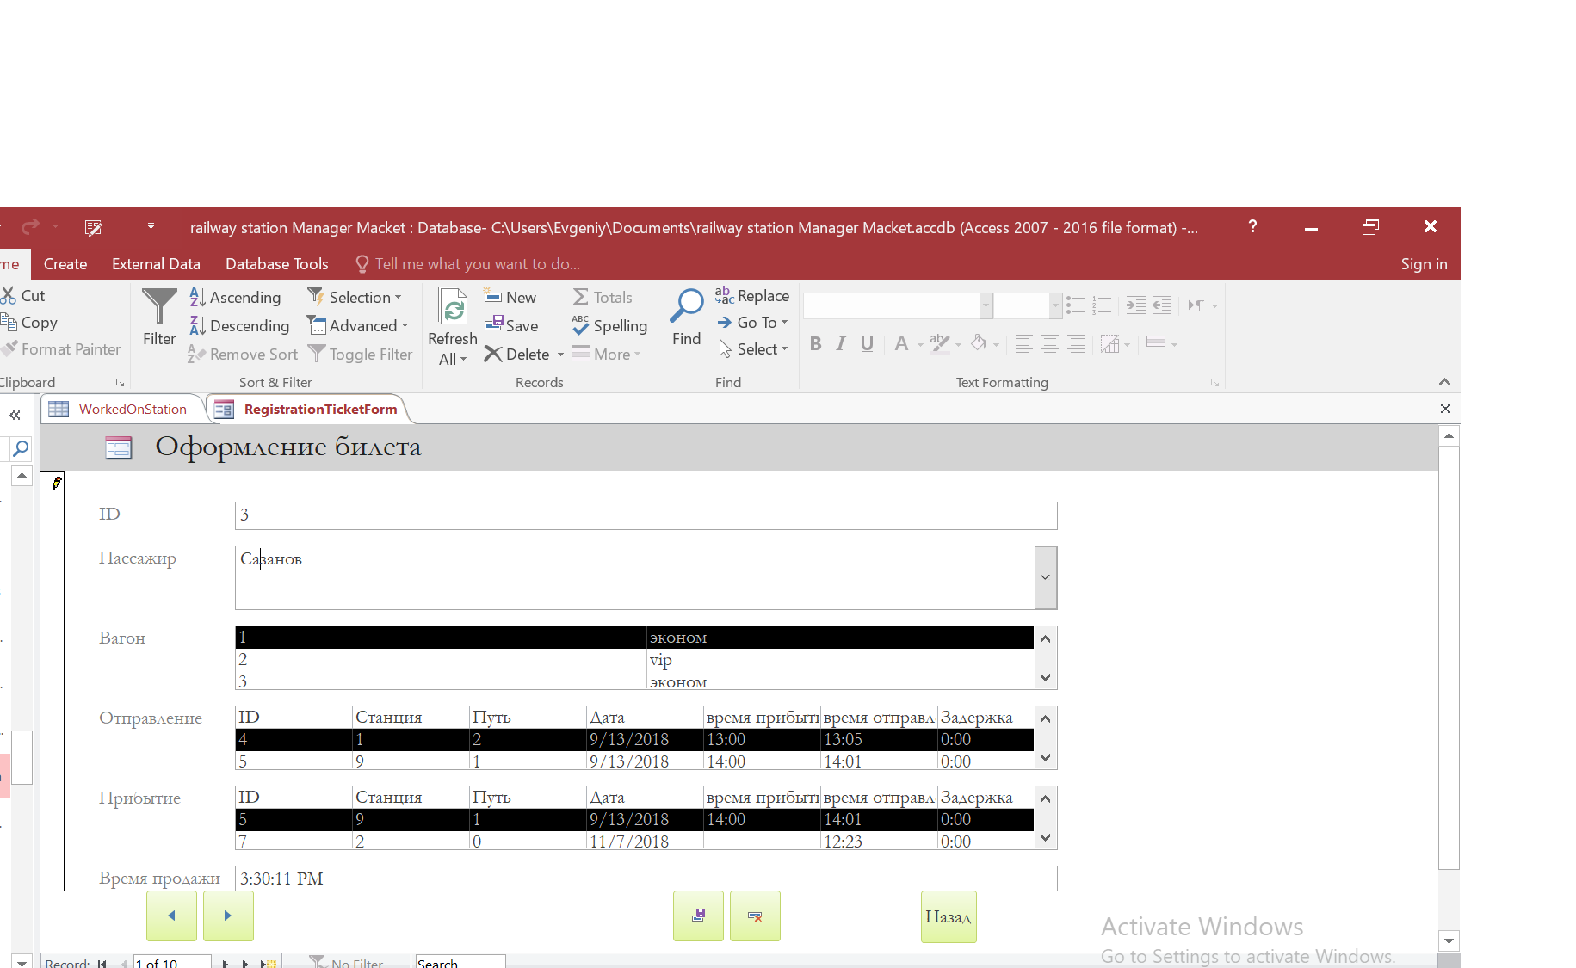В данной форме обработана ошибка отсутствия в списке для пассажира. В случае возникновения ошибки пользователю предлагается перейти в форму добавления пассажира с сохранением всех данных и возвратом обратно.

23. Отчет по свободным местам в вагоне

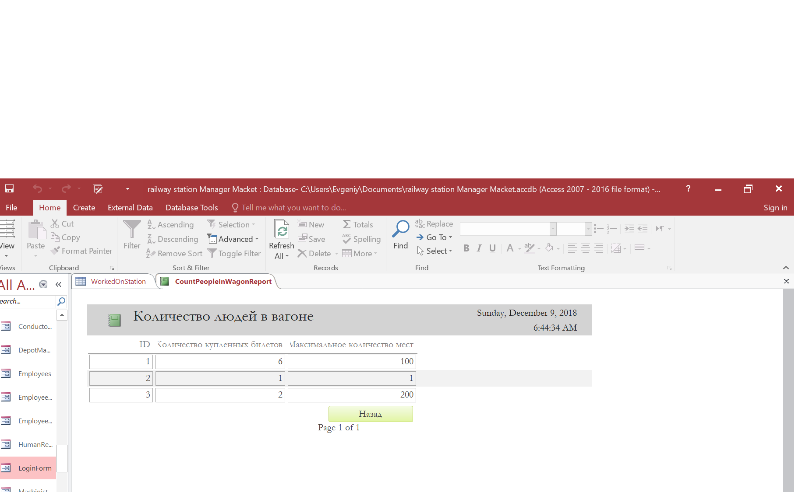

24. Отчет Табло

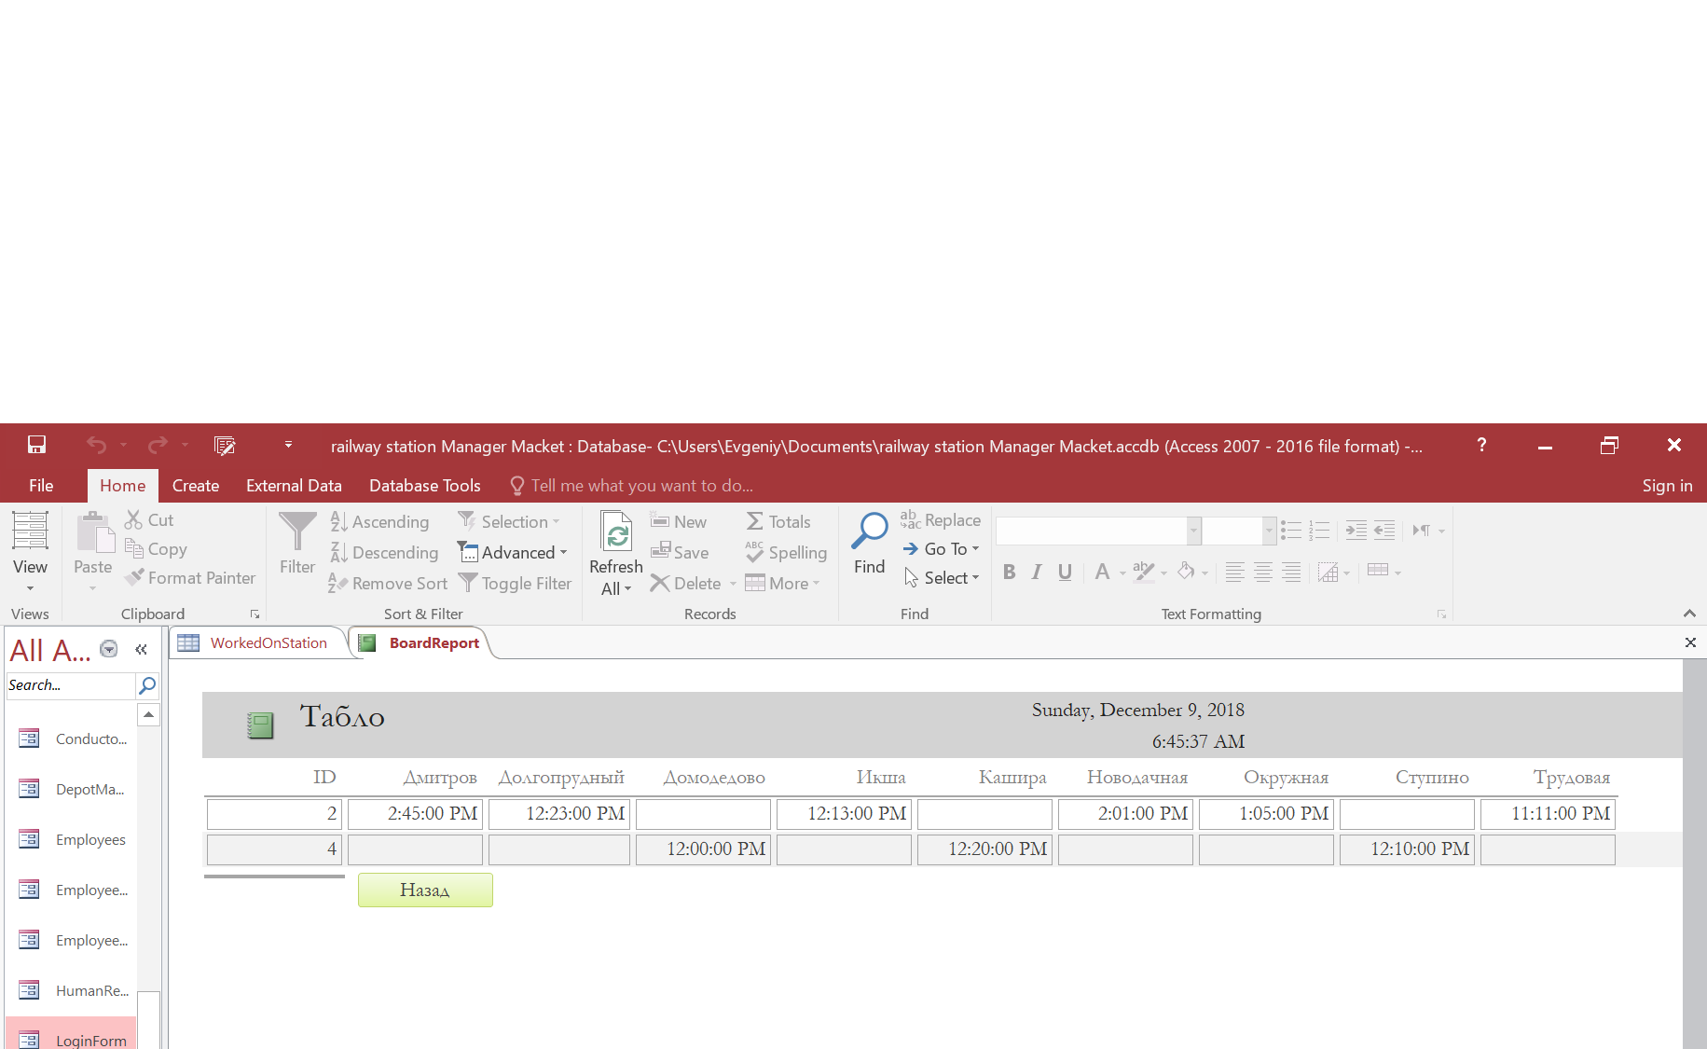

25. Отчет Суммарная стоимость проданных билетов

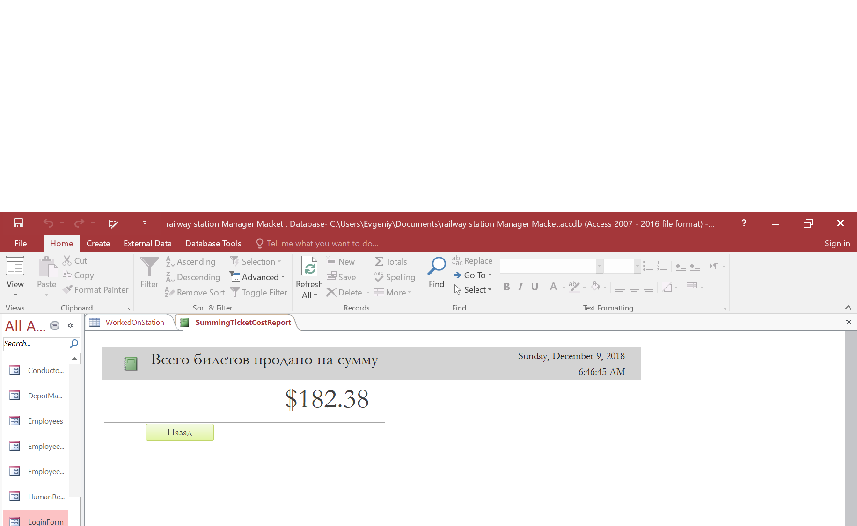

**Запросы**

1. Табло

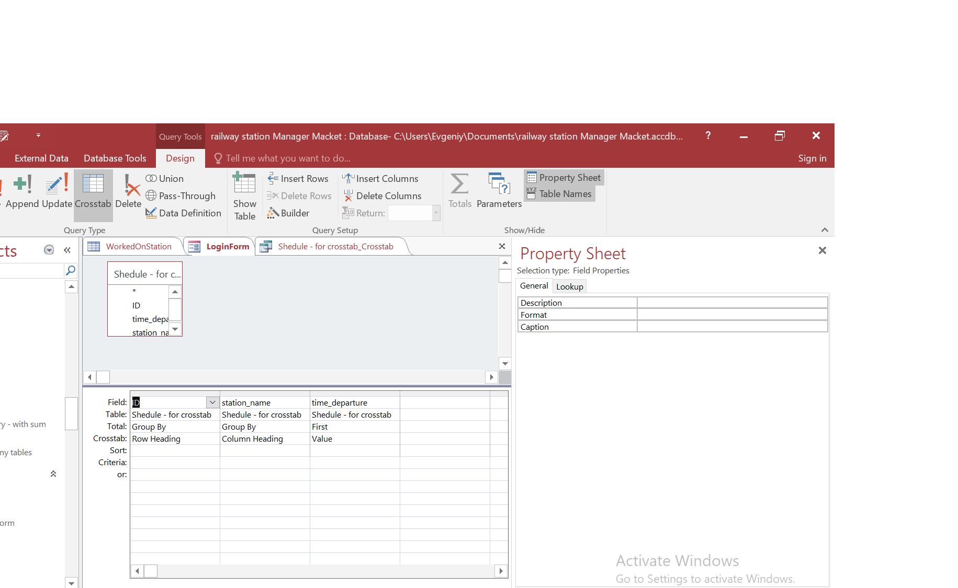2.Средняя зарплата по квалификации

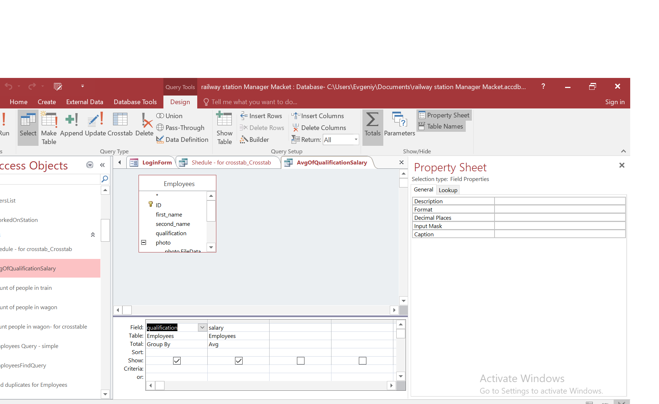

3. Количество людей в вагоне

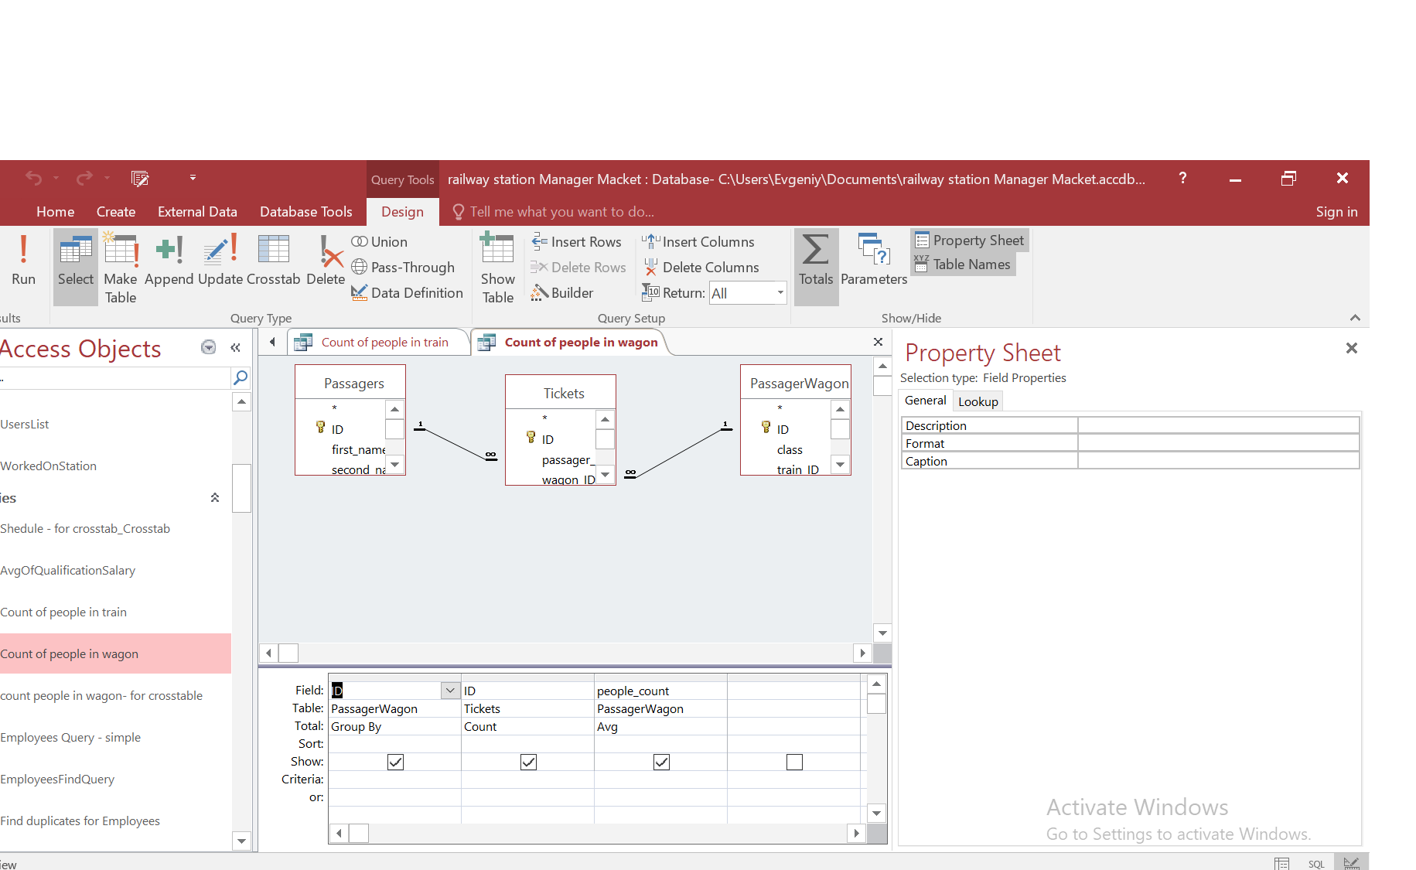

4. Поиск сотрудников

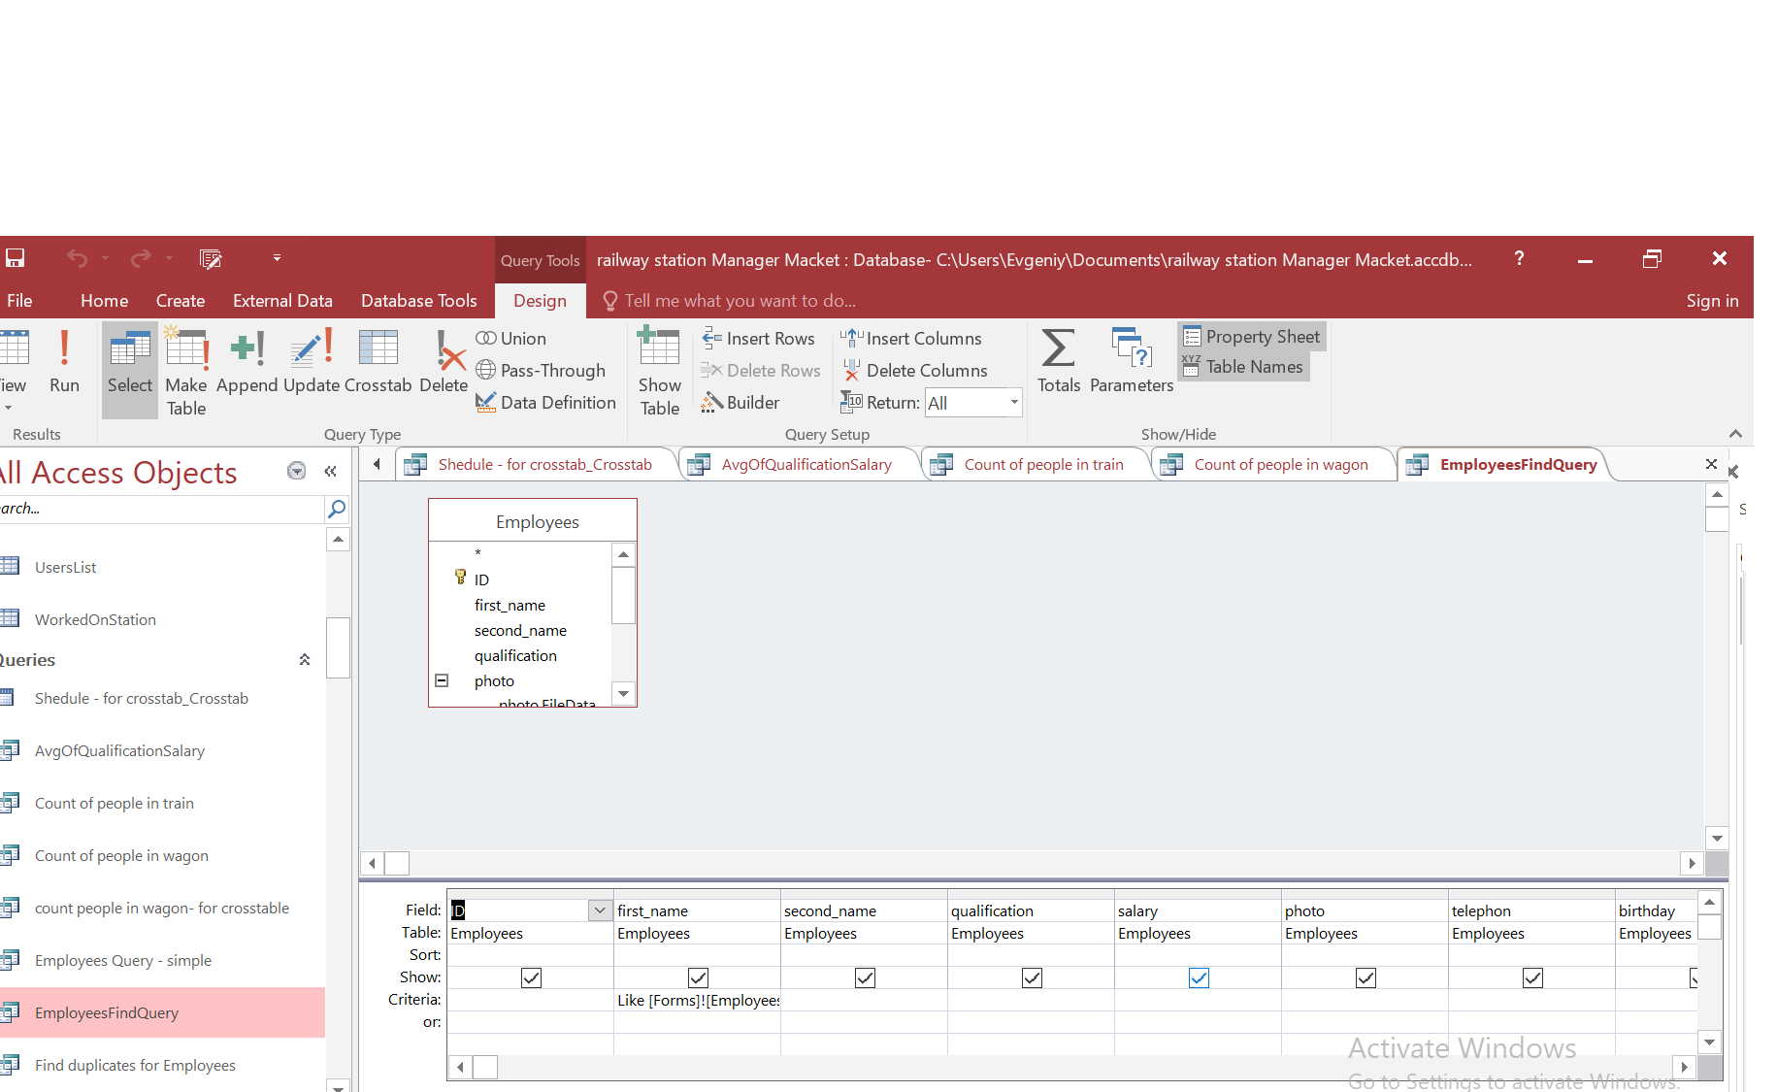

5. Список пассажиров поезда

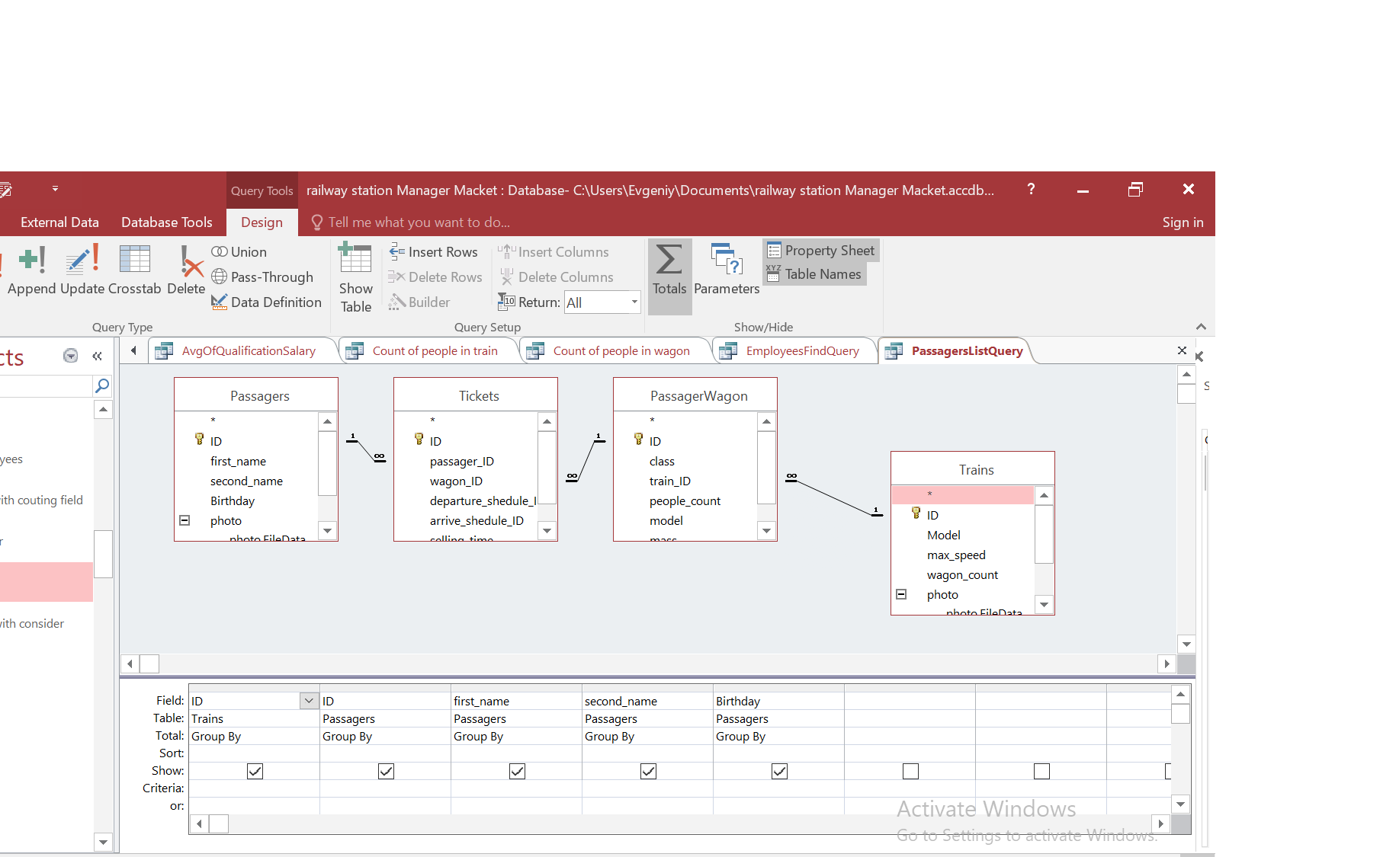

6. Общая информация об зарплате

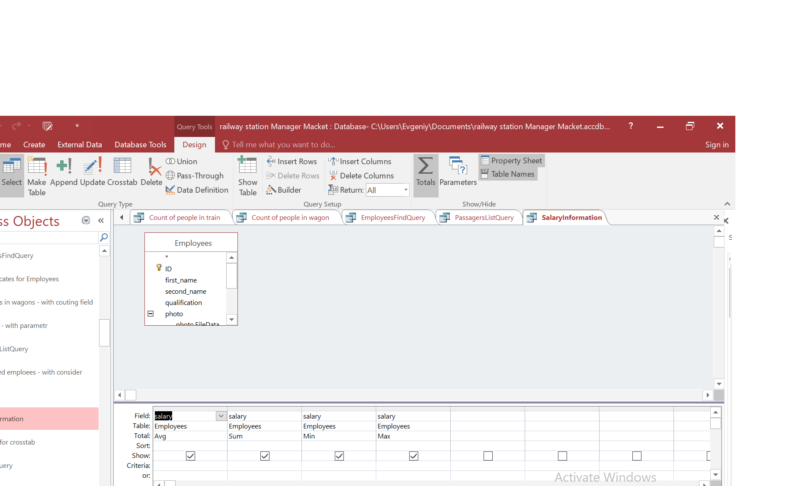

7. Суммарная стоимость проданных билетов



**Выводы**

При построении макета АИС диспетчера железнодорожного вокзала, я познакомился и научился работать с microsoft access. Были получены базовые теоретические знания в области баз данных. А также был построен макет АИС, который может быть использован для управления пассажирскими железнодорожными перевозками.

**Литература (5 источников)**

1. Макет АИС по курсу Модели данных 2017 (лабораторно-технологический​практикум) (электронный ресурс).
2. Методические указания по лабораторным работам по курсу Модели данных (электронный ресурс).
3. Конспект лекций по дисциплине “Модели данных”. М.: МГТУ им. Н.Э.Баумана. 2017 (рукопись).
4. Ю. А. Григорьев, Г. И. Ревунков, «Банки данных», М.: Изд-во МГТУ им. Н. Э. Баумана, 2002.
5. Карчевский Е.М, «Access 2010 в примерах и задачах»